МІНІСТЕРСТВО ОСВІТИ І НАУКИ УКРАЇНИ
ВСЕУКРАЇНСЬКА ЦЕНТРАЛЬНА СПІЛКА СПОЖИВЧИХ ТОВАРИСТВ
УКРКООПСПІЛКА
РІВНЕНСЬКИЙ КООПЕРАТИВНИЙ ЕКОНОМІКО-ПРАВОВИЙ ФАХОВИЙ КОЛЕДЖ
Циклова комісія комп'ютерних технологій та інженерії програмного забезпечення
Спеціальність 121 «Інженерія програмного забезпечення»
ДИПЛОМНА РОБОТА
на здобуття освітньо-професійного ступеня фахового молодшого бакалавра
на тему:
«ПРОГРАМНА СИСТЕМА ІНТЕЛЕКТУАЛЬНОГО АНАЛІЗУ ТЕКСТОВИХ ДОКУМЕНТІВ ДЛЯ ВИЯВЛЕННЯ ЗАПОЗИЧЕНЬ ТА ШТУЧНО ЗГЕНЕРОВАНОГО КОНТЕНТУ» («НЕЗБІГ»)
Виконав: студент IV курсу, групи ІПЗ-41
спеціальності 121 «Інженерія програмного забезпечення»
Олександр ЧИРСЬКИЙ
Керівник: викладач вищої категорії,
викладач-методист
Світлана СЛИВКА
Рецензент: канд. техн. наук, доцент
О. В. КОВАЛЬЧУК
Рівне — 2026

ЗАТВЕРДЖУЮ
Голова циклової комісії
комп'ютерних технологій та ІПЗ
__________ Світлана СЛИВКА
«____» _____________ 2026 р.
ЗАВДАННЯ
НА ДИПЛОМНУ РОБОТУ СТУДЕНТА
1. Тема роботи: «Програмна система інтелектуального аналізу текстових документів для виявлення запозичень та штучно згенерованого контенту» («Незбіг»).
Керівник роботи: викладач вищої категорії Сливка Світлана Володимирівна.
Затверджена наказом по коледжу від «15» січня 2026 р. № 12-с.
2. Термін здачі студентом закінченої роботи: «20» травня 2026 р.
3. Вихідні дані до роботи: наукові публікації з методів NLP та детекції згенерованого тексту; відкриті веб-індекси (DuckDuckGo, Google Search API, Semantic Scholar, OpenAlex); формати вхідних файлів DOCX (OOXML), PDF, TXT; сучасні веб-технології React 19, TypeScript, Node.js, Express, TailwindCSS; стандарти академічної доброчесності МОН України.
4. Зміст розрахунково-пояснювальної записки (перелік питань, які підлягають розробці):
- Вступ;
- Розділ 1. Теоретичний аналіз предметної області та сучасних методів аналізу текстів;
- Розділ 2. Проєктування архітектури та алгоритмічного забезпечення системи «Незбіг»;
- Розділ 3. Програмна реалізація системи;
- Розділ 4. Експериментальні дослідження та оцінка ефективності системи;
- Загальні висновки;
- Список використаних джерел;
- Додатки.
5. Перелік графічного матеріалу: функціональна схема системи, конвеєр обробки документів, схема winnowing-фінгерпринтингу, архітектура трьохканального стилометричного ансамблю, схема збереження форматування OOXML, діаграми експериментальних досліджень, скріншоти користувацького інтерфейсу системи.
6. Консультанти з роботи із зазначенням розділів: усі розділи — викладач Сливка С. В.
7. Дата видачі завдання: «16» січня 2026 р.
КАЛЕНДАРНИЙ ПЛАН
№ | Назва етапів дипломної роботи | Термін виконання | Відмітка про виконання
1 | Аналіз предметної області, літературних джерел та аналогів | 16.01 – 05.02.2026 | Виконано
2 | Формулювання технічних вимог та постановка завдання | 06.02 – 15.02.2026 | Виконано
3 | Розробка математичних моделей n-грамного скорингу та winnowing | 16.02 – 28.02.2026 | Виконано
4 | Проєктування архітектури трьохканального стилометричного ансамблю | 01.03 – 12.03.2026 | Виконано
5 | Проєктування серверного API та механізмів OOXML round-trip | 13.03 – 25.03.2026 | Виконано
6 | Програмна реалізація модулів бекенду та інтеграції провайдерів | 26.03 – 10.04.2026 | Виконано
7 | Розробка клієнтського інтерфейсу на React 19 та візуалізації | 11.04 – 22.04.2026 | Виконано
8 | Експериментальні дослідження, тестування на калібрувальному корпусі | 23.04 – 05.05.2026 | Виконано
9 | Оформлення пояснювальної записки та ілюстративних матеріалів | 06.05 – 15.05.2026 | Виконано
10 | Передзахист дипломної роботи та подання на рецензування | 16.05 – 20.05.2026 | Виконано

Студент: ______________ О. І. Чирський Керівник роботи: ______________ С. В. Сливка

Голові екзаменаційної комісії
зі спеціальності 121 «Інженерія програмного забезпечення»
студента групи ІПЗ-41
Чирського Олександра Ігоровича
ЗАЯВА
щодо самостійного виконання дипломної роботи
Я, Чирський Олександр Ігорович, студент денної форми навчання відділення комерційної діяльності та права, групи ІПЗ-41, спеціальності 121 «Інженерія програмного забезпечення», заявляю: моя дипломна робота на тему «Програмна система інтелектуального аналізу текстових документів для виявлення запозичень та штучно згенерованого контенту» («Незбіг») виконана мною особисто і в ній не містяться елементи неправомірних текстових запозичень чи академічного плагіату. Всі результати наукових праць інших авторів, статистичні дані, програмні коди та алгоритми мають належні бібліографічні посилання згідно з чинними нормами законодавства України та вимогами ДСТУ 8302:2015.
Я усвідомлюю принципи академічної доброчесності, визначені Законом України «Про вищу освіту», «Про фахову передвищу освіту» та внутрішнім Положенням коледжу про академічну доброчесність, і підтверджую, що виявлення фальсифікацій чи неправомірних запозичень тягне за собою відмову в допуску до захисту або анулювання рішення екзаменаційної комісії.
«____» _______________ 2026 р. ______________ О. І. ЧИРСЬКИЙ

АНОТАЦІЯ
Чирський О. І. Програмна система інтелектуального аналізу текстових документів для виявлення запозичень та штучно згенерованого контенту («Незбіг»). — Дипломна робота на здобуття освітньо-професійного ступеня фахового молодшого бакалавра за спеціальністю 121 «Інженерія програмного забезпечення». — Рівненський кооперативний економіко-правовий фаховий коледж, Рівне, 2026.
Дипломна робота присвячена проєктуванню, розробці та дослідженню високопродуктивної клієнт-серверної системи автоматизованого аналізу текстових документів з метою виявлення неправомірних текстових запозичень (плагіату) та контенту, згенерованого великими мовними моделями (LLM). Актуальність дослідження зумовлена стрімким розвитком генеративного штучного інтелекту, що призвело до девальвації традиційних методів перевірки академічних робіт та зростання хибнопозитивних спрацьовувань комерційних систем.
У роботі розроблено багаторівневий конвеєр аналізу тексту, що включає препроцесор фільтрації вихідного коду, цитат і бібліографії, алгоритм перекривного фрагментування (sliding overlap chunking) та багатопровайдерний збір джерел через відкриті вебіндекси (DuckDuckGo, Google Search API, Semantic Scholar, OpenAlex). Запропоновано 5-факторну зважену метрику збігу, яка інтегрує токенне перекриття, фразове зіставлення, довжину найдовшої спільної послідовності (longest common run via sparse DP), winnowing-фінгерпринтинг та повнотекстовий індекс. Для виявлення синтетичного тексту спроєктовано трьохканальний локальний стилометричний ансамбль (статистичний канал MATTR та burstiness CV, патерновий канал мовних кліше та структурний канал симетрії), що функціонує детерміновано без обов'язкового виклику сторонніх хмарних LLM та забезпечує повну пояснюваність вердиктів. Реалізовано збереження вихідного форматування документів Microsoft Word при стилістичній оптимізації завдяки низькорівневій маніпуляції OOXML-пакетом.
Практична реалізація системи базується на React 19, TypeScript, Node.js та Express 5. Експериментальні дослідження на калібрувальному корпусі підтвердили високу точність детекції запозичень (ROC-AUC 0.94) та стійкість до парафраз-атак.
Ключові слова: виявлення плагіату, генеративний штучний інтелект, великі мовні моделі, winnowing-фінгерпринтинг, стилометрія, MATTR, burstiness, OOXML round-trip, React 19, TypeScript, REST API, пояснюваність (explainable AI).

ABSTRACT
Chyrskyi O. I. Software System for Intelligent Text Document Analysis for Detecting Borrowings and Machine-Generated Content ("Nezbig"). — Diploma thesis for obtaining the professional junior bachelor degree in specialty 121 "Software Engineering". — Rivne Cooperative Economics and Law College, Rivne, 2026.
The thesis is dedicated to the design, engineering, and empirical evaluation of a high-performance client-server web system for automated document analysis aimed at identifying unauthorized text borrowings (plagiarism) and synthetic content generated by large language models (LLMs). The urgency of this research stems from the widespread adoption of generative AI, which undermines conventional academic integrity enforcement and leads to high false-positive rates in existing commercial solutions.
A multi-stage document processing pipeline has been developed, incorporating specialized preprocessors for filtering source code, direct quotes, and bibliography sections, sliding overlap chunking with 18% inter-window redundancy, and multi-provider candidate harvesting via open web indices (DuckDuckGo, Google Search API, Semantic Scholar, OpenAlex). A novel 5-factor weighted scoring model integrates token overlap, phrase containment, longest contiguous run via sparse dynamic programming, winnowing document fingerprinting, and BM25-based full-text ranking. For synthetic text detection, a three-channel deterministic stylometric ensemble is introduced, combining statistical metrics (MATTR and sentence length burstiness CV), lexical pattern indicators (LLM cliches, hedging, prompt artifacts), and structural symmetry features. This ensemble operates locally without mandatory external LLM calls, ensuring verifiable explainability. Furthermore, an OOXML-preserving document transformation engine enables Word round-trip editing while maintaining native font styles, layouts, and tables.
The system is implemented using React 19, TypeScript, Node.js, and Express 5. Empirical evaluations across human, machine-generated, mixed, and paraphrased document corpora demonstrate high detection reliability (ROC-AUC of 0.94) and robust resilience against adversarial evasion.
Keywords: plagiarism detection, generative artificial intelligence, large language models, winnowing fingerprinting, stylometry, MATTR, sentence burstiness, OOXML round-trip, React 19, TypeScript, REST API, explainable AI.

ЗМІСТ
ВСТУП .................................................................................... 6
РОЗДІЛ 1. ТЕОРЕТИЧНИЙ АНАЛІЗ ПРЕДМЕТНОЇ ОБЛАСТІ ТА СУЧАСНИХ МЕТОДІВ АНАЛІЗУ ТЕКСТІВ ..... 10
1.1. Проблема академічної доброчесності в епоху генеративного штучного інтелекту ...... 10
1.2. Огляд та критичний аналіз існуючих аналогів виявлення плагіату та AI-тексту ...... 13
1.3. Математичні та алгоритмічні моделі текстового порівняння ......................... 17
1.3.1. Метод n-грамного containment та коефіцієнт Жаккара ........................... 17
1.3.2. Алгоритм Winnowing локального документно-орієнтованого фінгерпринтингу ....... 19
1.3.3. Визначення найдовшої спільної послідовності та розріджене динамічне програмування .... 22
1.4. Стилометричні методи оцінки машинно згенерованого тексту ......................... 24
1.4.1. Ковзний показник лексичного багатства MATTR .................................. 24
1.4.2. Аналіз варіативності довжини речень (Burstiness) та показник CV .............. 26
1.4.3. Виявлення синтаксичної симетрії та шаблонів генеративних моделей ............. 28
1.5. Наукові обмеження детекції та аналіз упередженості сучасних детекторів ........... 30
1.6. Висновки до розділу 1 ............................................................ 33
РОЗДІЛ 2. ПРОЄКТУВАННЯ АРХІТЕКТУРИ ТА АЛГОРИТМІЧНОГО ЗАБЕЗПЕЧЕННЯ СИСТЕМИ «НЕЗБІГ» ...... 35
2.1. Концептуальна архітектура та функціональні вимоги до системи ..................... 35
2.2. Модуль попередньої обробки та очищення документів ................................ 39
2.3. Алгоритм перекривного фрагментування та формування пошукових запитів ............. 42
2.4. Багатопровайдерна інтеграція пошуку, черга запитів та Circuit Breaker ............ 45
2.5. Математична модель 5-факторного зваженого скорингу текстових збігів .............. 49
2.6. Трьохканальний локальний ансамбль AI-аналізу та метрика надійності ............... 52
2.7. Архітектура збереження форматування Microsoft Word OOXML ......................... 56
2.8. Асинхронна інтеграція зовнішніх мовних моделей (LLM Opinion Fallback) ............ 59
2.9. Висновки до розділу 2 ............................................................ 62
РОЗДІЛ 3. ПРОГРАМНА РЕАЛІЗАЦІЯ СИСТЕМИ .................................................. 64
3.1. Обґрунтування технологічного стеку та середовища розробки ........................ 64
3.2. Архітектура сервера та проєктування REST API специфікації ........................ 67
3.3. Програмна реалізація модулів аналізу та алгоритмів ............................... 71
3.3.1. Реалізація алгоритмів скорингу та Winnowing .................................. 71
3.3.2. Реалізація стилометричного AI-аналізатора .................................... 74
3.3.3. Реалізація фільтрації коду та структури документів ........................... 77
3.3.4. Реалізація маніпулятора документами Microsoft Word OOXML ..................... 79
3.4. Реалізація детермінованого стилістичного редактора (Text Humanizer) .............. 82
3.5. Клієнтський користувацький інтерфейс на React 19 ................................. 85
3.6. Висновки до розділу 3 ............................................................ 90
РОЗДІЛ 4. ЕКСПЕРИМЕНТАЛЬНІ ДОСЛІДЖЕННЯ ТА ОЦІНКА ЕФЕКТИВНОСТІ ........................... 92
4.1. Методологія тестування та калібрування системи ................................... 92
4.2. Дослідження точності виявлення запозичень та стійкості Winnowing ................. 95
4.3. Оцінка стилометричного AI-ансамблю на верифікаційному корпусі .................... 98
4.4. Дослідження швидкодії та ефективності багаторівневого кешування ................. 102
4.5. Інструкція користувача та демонстрація практичної роботи системи ................ 105
4.6. Висновки до розділу 4 ........................................................... 110
ЗАГАЛЬНІ ВИСНОВКИ ...................................................................... 112
СПИСОК ВИКОРИСТАНИХ ДЖЕРЕЛ ............................................................. 115
ДОДАТКИ ................................................................................ 121
Додаток А. Ілюстративні матеріали користувацького інтерфейсу ......................... 122
Додаток Б. Лістинги вихідного коду ключових алгоритмічних модулів .................... 126
Додаток В. Специфікація REST API маршрутів та схем даних ............................. 132

ПЕРЕЛІК УМОВНИХ ПОЗНАЧЕНЬ ТА СКОРОЧЕНЬ
AI (Artificial Intelligence) — штучний інтелект (ШІ)
API (Application Programming Interface) — програмний інтерфейс взаємодії застосунків
AST (Abstract Syntax Tree) — абстрактне синтаксичне дерево
BPE (Byte Pair Encoding) — алгоритм побайтового кодування пар токенів
CV (Coefficient of Variation) — коефіцієнт варіації
DOM (Document Object Model) — об'єктна модель документа в браузері
DOI (Digital Object Identifier) — цифровий ідентифікатор наукового об'єкта
FPR (False Positive Rate) — частка хибнопозитивних спрацьовувань
HTML (HyperText Markup Language) — мова гіпертекстової розмітки
HTTP / HTTPS — протокол передачі гіпертексту / захищений протокол
JSON (JavaScript Object Notation) — текстовий формат обміну структурованими даними
LCS (Longest Common Subsequence / Substring) — найдовша спільна підпослідовність / підрядок
LLM (Large Language Model) — велика мовна модель
MATTR (Moving-Average Type-Token Ratio) — ковзне середнє співвідношення типів до токенів
NLP (Natural Language Processing) — обробка природної мови
OOXML (Office Open XML) — відкритий стандарт пакування офісних документів (.docx)
REST (Representational State Transfer) — архітектурний стиль передачі стану представлення
ROC-AUC — площа під кривою помилок класифікації
SPA (Single Page Application) — односторінковий вебзастосунок
TPR (True Positive Rate) — частка істиннопозитивних спрацьовувань (чутливість)
TTL (Time To Live) — час актуальності кешованого запису
UI (User Interface) — користувацький графічний інтерфейс
URL (Uniform Resource Locator) — уніфікований покажчик ресурсу в мережі Інтернет
ВАК — Вища атестаційна комісія
ДСТУ — Державний стандарт України
МОН — Міністерство освіти і науки України
ООП — об'єктно-орієнтоване програмування
ПЗ — програмне забезпечення
СУБД — система управління базами даних

ВСТУП
Актуальність теми. Стрімкий розвиток та глобальна експансія великих мовних моделей (Large Language Models, LLM) та генеративного штучного інтелекту (Generative AI) за останні роки докорінно змінили ландшафт роботи з текстовою інформацією. Доступність таких систем як OpenAI GPT-4, Anthropic Claude, Meta LLaMA та Mistral створила якісно нові виклики для академічного середовища, наукових видань та освітніх установ. Якщо традиційна проблема академічної недоброчесності полягала у неправомірному копіюванні (плагіаті) фрагментів чужих публікацій, то сьогодні студенти та дослідники мають можливість за лічені секунди генерувати цілісні курсові, дипломні роботи та статті, які не містять прямих текстових збігів з жодним існуючим джерелом в мережі Інтернет.
Традиційні антиплагіатні системи, засновані на лексичному порівнянні, шинглуванні (shingling) та зіставленні з фіксованими базами робіт, виявляються повністю безпорадними перед синтетичним контентом, оскільки штучний інтелект щоразу формує лексично унікальні конструкції. З іншого боку, перша генерація комерційних «детекторів ШІ» (AI Detectors) продемонструвала критичні методологічні недоліки: вони функціонують як непрозорі «чорні скриньки» (black-box models), видають категоричні ймовірнісні оцінки без належного пояснення і, що найнебезпечніше, демонструють високий рівень хибнопозитивних спрацьовувань (False Positive Rate). Фундаментальні дослідження вчених Стенфордського університету (Liang et al., 2023) та міжнародних консорціумів (Dugan et al., ACL 2024; Mukherjee et al., EACL 2026) довели, що комерційні детектори систематично дискримінують авторів, для яких мова написання не є рідною, а також тексти зі специфічним академічним стилем, помилково тавруючи авторську працю як «згенеровану штучним інтелектом».
У зв'язку з цим виникає гостра науково-технічна потреба у створенні відкритої, пояснюваної (explainable), високопродуктивної та доступної вебсистеми нового покоління. Така система має вирішувати триєдине завдання: по-перше, виконувати всебічний пошук реальних текстових запозичень у відкритих інтернет-джерелах та базах наукових публікацій; по-друге, надавати детерміновану локальну стилометричну оцінку ознак синтетичного тексту без передачі конфіденційних студентських робіт стороннім закритим сервісам; по-третє, забезпечувати інтерактивний інструментарій корекції стилю зі збереженням складного оригінального форматування документів Microsoft Word. Розробка програмної системи «Незбіг», що поєднує сучасний математичний апарат n-грамного winnowing-аналізу, розподілений пошук через відкриті вебіндекси, трьохканальний стилометричний ансамбль та прогресивний клієнтський інтерфейс на React 19, є своєчасною, актуальною та практично значущою.
Зв'язок роботи з науковими програмами, планами, темами. Дипломна робота виконана відповідно до напрямів підготовки фахівців за спеціальністю 121 «Інженерія програмного забезпечення», плану науково-дослідної та інноваційної роботи циклової комісії комп'ютерних технологій та інженерії програмного забезпечення Рівненського кооперативного економіко-правового фахового коледжу, а також узгоджується з Національною стратегією розвитку штучного інтелекту в Україні на період до 2030 року та вимогами Закону України «Про забезпечення академічної доброчесності».
Мета і завдання дослідження. Метою дипломної роботи є проєктування, розробка та експериментальне дослідження архітектурно збалансованої, пояснюваної та високопродуктивної програмної вебсистеми автоматизованого аналізу текстових документів «Незбіг» для виявлення неправомірних текстових запозичень та ознак контенту, згенерованого штучним інтелектом.
Для досягнення поставленої мети визначено та вирішено такі завдання:
1) здійснити комплексний аналіз предметної області, дослідити стан проблеми академічного плагіату та генеративного ШІ, провести порівняльний аналіз існуючих аналогів;
2) дослідити математичні моделі та алгоритми зіставлення текстових послідовностей: метод n-грамного containment, алгоритм локального winnowing-фінгерпринтингу та оптимізоване динамічне програмування для пошуку найдовшого спільного фрагмента (longest common run);
3) розробити та обґрунтувати трьохканальний евристичний стилометричний ансамбль для локальної детекції штучно згенерованого тексту на базі аналізу метрик MATTR, коефіцієнта варіації довжини речень (Burstiness CV), синтаксичної симетрії та лінгвістичних кліше;
4) спроєктувати дворівневу клієнт-серверну архітектуру системи, адаптовану для serverless-розгортання, з реалізацією механізмів конкурентного пошуку, багатопровайдерної диспетчеризації та стійкості до відмов за патерном Circuit Breaker;
5) розробити алгоритмічні компоненти інтелектуального препроцесингу документів: відсікання програмного коду, вилучення прямих цитат, бібліографічних списків та службових титульних блоків;
6) спроєктувати механізм низькорівневої маніпуляції пакетами Microsoft Word Open XML (OOXML round-trip) для забезпечення коректної передачі форматування при стилістичній правці тексту;
7) програмно реалізувати серверний REST API на базі Node.js/Express 5 та клієнтський односторінковий застосунок (SPA) на базі React 19, TypeScript та TailwindCSS з інтерактивною візуалізацією звітів;
8) провести всебічні експериментальні дослідження точності, стійкості до парафраз-атак та швидкодії системи на верифікаційному корпусі україномовних та англомовних документів.
Об'єкт дослідження — процес автоматизованого аналізу текстових документів на наявність неправомірних текстових запозичень та стилометричних ознак штучно згенерованого контенту.
Предмет дослідження — методи, алгоритми n-грамного та winnowing-порівняння, стилометричні показники тексту, програмні інтерфейси та клієнт-серверна архітектура вебсистеми виявлення плагіату та AI-контенту.
Методи дослідження. Для розв'язання поставлених завдань використано: методи теорії алгоритмів та структур даних (для побудови пошукових індексів та хешування); теорію обробки природної мови (NLP) та стилометрію (для аналізу мовних ознак та лексичного багатства MATTR); математичну статистику та теорію ймовірностей (для оцінки коефіцієнта варіації довжини речень та розрахунку ROC-AUC характеристик); принципи об'єктно-орієнтованого та функціонального програмування; методи інженерії вимог та системного аналізу для проєктування архітектури ПЗ.
Наукова новизна одержаних результатів: 1. Удосконалено математичну модель оцінки текстової схожості завдяки інтеграції 5 зважених факторів (токенний оверлап, фразовий оверлап, winnowing-відбитки, повнотекстовий ранг та найдовша неперервна послідовність слів via sparse dynamic programming), що забезпечило високу стійкість до вставок стороннього тексту та зміщення абзаців.
2. Запропоновано трьохканальний детермінований стилометричний ансамбль локального виявлення синтетичного тексту, який спирається на незалежні канали (статистичний, патерновий, структурний) та обчислює інтегральний показник надійності з формуванням евристичної смуги невизначеності, що нівелює проблему галюцинацій чорноящикових нейромереж.
3. Отримав подальший розвиток підхід двовекторного представлення документів DOCX, що забезпечує незалежний аналіз нормалізованого plain text без впливу HTML-розмітки на пошуковий скоринг, гарантуючи при цьому повне збереження OOXML-стилів, таблиць і колонтитулів вихідного файлу при експорті.
Практичне значення одержаних результатів полягає у створенні готового до експлуатації програмного комплексу «Незбіг», що функціонує в середовищі Web. Розроблена система може використовуватись у закладах вищої та фахової передвищої освіти, редакціях наукових журналів та видавництвах для об'єктивного вхідного контролю студентських і наукових робіт. Впровадження системи дозволяє суттєво зменшити витрати часу викладачів на рутинну перевірку робіт, усунути ризик необґрунтованих звинувачень у використанні ШІ завдяки пояснюваним стилометричним звітам, а також забезпечує авторам можливість самоконтролю та академічного вдосконалення стилю викладу.
Апробація результатів роботи. Основні положення та практичні результати дипломної роботи доповідалися та обговорювалися на засіданні циклової комісії комп'ютерних технологій та інженерії програмного забезпечення Рівненського кооперативного економіко-правового фахового коледжу (травень 2026 р.), а також пройшли попереднє тестування під час внутрішньої перевірки студентських курсових проєктів з дисципліни «Бази даних» та «Об'єктно-орієнтоване програмування».
Структура та обсяг роботи. Дипломна робота складається зі вступу, чотирьох розділів, загальних висновків, списку використаних джерел і трьох додатків. Повний обсяг роботи становить 135 сторінок комп'ютерного набору, містить 18 рисунків, 9 таблиць, 14 формул. Список використаних джерел містить 45 найменувань на 6 сторінках.

РОЗДІЛ 1. ТЕОРЕТИЧНИЙ АНАЛІЗ ПРЕДМЕТНОЇ ОБЛАСТІ ТА СУЧАСНИХ МЕТОДІВ АНАЛІЗУ ТЕКСТІВ
1.1. Проблема академічної доброчесності в епоху генеративного штучного інтелекту
Забезпечення академічної доброчесності є наріжним каменем якісної вищої та фахової передвищої освіти. Історично поняття академічного плагіату охоплювало неправомірне оприлюднення (частково або повністю) чужого твору під іменем особи, яка не є його автором, без належного бібліографічного посилання на першоджерело. У класичній комп'ютерній лінгвістиці виділяли три основні категорії плагіату: дослівне копіювання (verbatim copy), клаптиковий плагіат (patchwriting або mosaic plagiarism — поєднання фрагментів із різних праць із мінімальними синонімічними замінами) та структурне перефразування зі збереженням логіки викладу думок первинного автора.
Проте революційний прорив у галузі глибокого навчання (Deep Learning), пов'язаний із винаходом архітектури Transformer та механізму багатовимірної уваги (Multi-Head Self-Attention), призвів до появи сучасних великих мовних моделей (LLM). Починаючи з релізу архітектур сімейства GPT (Generative Pre-trained Transformer) та подальшого розгортання моделей Claude, LLaMA, Gemini та Mistral, характер створення цифрового контенту кардинально змінився. Сучасні LLM навчаються на гігантських корпусах текстових даних обсягом трильйони токенів і оптимізуються за допомогою підкріпленого навчання зі зворотним зв'язком від людини (Reinforcement Learning from Human Feedback, RLHF).
З математичної точки зору, процес генерації тексту мовною моделлю є авторегресійним прогнозуванням умовного ймовірнісного розподілу кожного наступного токена $w_t$ на основі послідовності всіх попередніх токенів контексту:
P(W) = ∏_{t=1}^T P(w_t | w_1, w_2, ..., w_{t-1}; θ) (1.1)
де $θ$ позначає вектор навчених параметрів нейронної мережі, а $T$ — довжину згенерованої послідовності токенів. Використання стохастичних стратегій декодування, таких як Top-$p$ (nucleus) sampling та temperature scaling, гарантує, що навіть за абсолютно ідентичного вхідного запиту (промпту) модель практично ніколи не генерує два однакові тексти поспіль. Як наслідок, студент або дослідник отримує семантично зв'язний, граматично бездоганний та формально унікальний текст, який не має прямих збігів у жодному відкритому документі, збереженому в базах даних академічних антиплагіатних сервісів.
Згідно з аналітичними звітами Міністерства освіти і науки України та міжнародних освітніх агенцій за 2024–2026 роки, частка академічних робіт, які повністю або частково створюються за допомогою generative AI, перевищила 40%. Це створює безпрецедентну кризу оцінювання знань: викладач більше не може спиратися лише на традиційний відсоток текстової подібності. Водночас абсолютна заборона використання мовних моделей є контрпродуктивною, оскільки ШІ стає базовим виробничим інструментом інженера-програміста. Виникає потреба в системах, здатних розрізняти легітимну допомогу інструменту від повної генерації роботи замість студента, з наданням прозорих пояснень для кожної підозрілої текстової зони.
1.2. Огляд та критичний аналіз існуючих аналогів виявлення плагіату та AI-тексту
Для визначення технічних вимог до проєктуємої системи було проведено всебічний аналіз провідних світових та вітчизняних програмних комплексів. Сучасний ринок програмного забезпечення розділений на два ізольовані класи інструментів: традиційні системи виявлення плагіату та спеціалізовані сервіси детекції машинного авторства.
Серед систем виявлення текстових запозичень провідні позиції займають:
1. Turnitin (iThenticate) — світовий стандарт академічного контролю. Володіє найбільшою пропрієтарною базою робіт, індексує понад 70 млрд вебсторінок та співпрацює з провідними науковими видавництвами (Elsevier, Springer, IEEE). Головними недоліками є вкрай висока вартість інституційної підписки (недоступна індивідуальним користувачам), закритість алгоритмів, обов'язкове збереження поданих документів у закритому депозитарії компанії та тривалий час перевірки.
2. Unicheck (StrikePlagiarism) — популярна в українських ЗВО система, що інтегрується з LMS Moodle. Добре підтримує україномовні джерела, проте має високий поріг затримки при обробці великих файлів (понад 15 хвилин), обмежені можливості безкоштовного доступу та незадовільну роботу модуля детекції AI, який часто видає суперечливі результати.
3. PlagScan та CopyLeaks — хмарні платформи, що підтримують багатомовний пошук, але мають жорсткі ліміти сторінок у API та вимагають значних фінансових витрат.
Паралельно сформувався клас інструментів детекції генеративного контенту:
1. GPTZero — один із перших публічних AI-детекторів, розроблений на основі вимірювання перплексії (perplexity) та бутності (burstiness). Сервіс орієнтований майже виключно на англійську мову. Під час обробки україномовних текстів GPTZero демонструє катастрофічно низьку надійність або повертає системну помилку непідтримуваної мови.
2. CopyLeaks AI Detector — комерційний нейромережевий класифікатор, побудований на базі донавчання моделі RoBERTa. Працює за принципом чорної скриньки: повертає єдине бінарне рішення («текст написано людиною» або «текст згенеровано ШІ») із числовим відсотком, без жодної конкретизації чи пояснення, які саме фрагменти викликали підозру.
3. ZeroGPT — безкоштовний публічний сервіс, що користується популярністю серед студентів. Проте численні незалежні експерименти доводять його надзвичайну нестабільність: простий додавання вступного речення або зміна пунктуації може змінити оцінку з 90% AI до 0% AI, що робить його абсолютно непридатним для фахової атестації.
Таблиця 1.1 — Порівняльний аналіз аналогів за ключовими критеріями
Критерій оцінки | Turnitin | GPTZero | CopyLeaks | ZeroGPT | Проєкт «Незбіг»
Перевірка веб-плагіату | Так (власна база) | Ні | Так (платно) | Ні | Так (відкриті індекси)
Детекція AI-контенту | Так (закрита) | Так | Так | Так | Так (локальний ансамбль)
Підтримка укр. мови | Повна | Обмежена | Базова | Низька | Повна (нативний NLP)
Пояснюваність (XAI) | Часткова | Низька | Відсутня | Відсутня | Повна (метрики + сигнали)
Обробка в пам'яті (Zero-disk) | Ні (депозитарій) | Ні | Ні | Ні | Так (повна приватність)
Збереження OOXML Word | Ні | Ні | Ні | Ні | Так (round-trip експорт)
Редактор стилю (Humanizer) | Ні | Ні | Ні | Ні | Так (детермінований)
Модель ліцензування | Комерційна ЗВО | Платна підписка | Платна підписка | Freemium | Open Source / Доступна

Порівняльний аналіз, наведений у таблиці 1.1, переконливо доводить, що жодне з існуючих комерційних рішень не поєднує в єдиному контурі відкритий багатопровайдерний пошук плагіату, локальну стилометричну оцінку з високою пояснюваністю, нативну підтримку української мови та можливість детермінованого стилістичного редагування із збереженням складного оригінального форматування Microsoft Word.
1.3. Математичні та алгоритмічні моделі текстового порівняння
1.3.1. Метод n-грамного containment та коефіцієнт Жаккара
Фундаментальним підходом до визначення ступеня лексичної подібності двох текстових документів $D_1$ та $D_2$ є моделювання тексту як мультимножини або множини послідовних лінгвістичних елементів фіксованої довжини — $n$-грам. Під $n$-грамою розуміють неперервну підпослідовність із $n$ слів або токенів. Нехай $S(D, n)$ — множина всіх унікальних $n$-грам документа $D$. Класичний коефіцієнт подібності Жаккара (Jaccard similarity coefficient) визначається як відношення потужності перетину множин $n$-грам до потужності їхнього об'єднання:
J(D_1, D_2) = \frac{|S(D_1, n) ∩ S(D_2, n)|}{|S(D_1, n) ∪ S(D_2, n)|} (1.2)
Проте у задачах виявлення запозичень симетричний коефіцієнт Жаккара має істотний недолік: якщо короткий уривок із документа $D_1$ був повністю скопійований із гігантського документа-джерела $D_2$, значення $J(D_1, D_2)$ буде близьким до нуля через великий знаменник $|S(D_1, n) ∪ S(D_2, n)|$. Тому значно ефективнішою є несиметрична міра включення — containment (коефіцієнт покриття):
C(D_1, D_2) = \frac{|S(D_1, n) ∩ S(D_2, n)|}{|S(D_1, n)|} (1.3)
Міра $C(D_1, D_2)$ показує точну частку $n$-грам перевіреного документа $D_1$, які зустрічаються в джерелі $D_2$. У системі «Незбіг» використовується комбінований розрахунок 3-грамного та 5-грамного containment, що дозволяє одночасно детектувати як дослівні цитати (високий 5-gram score), так і частково перефразовані речення (стійкий 3-gram score).
1.3.2. Алгоритм Winnowing локального документно-орієнтованого фінгерпринтингу
Незважаючи на простоту $n$-грамного порівняння, збереження та перебір повних множин $n$-грам для кожного фрагмента вимагає $O(N)$ пам'яті та значних обчислювальних витрат. Для стиснення розміру представлення документа без втрати здатності виявляти локальні збіги застосовується концепція документно-орієнтованих цифрових відбитків (document fingerprinting). Класичний алгоритм шинглування Бродера (Broder's shingling) обирає $k$ найменших хешів усього документа, що робить його непридатним для виявлення локальних запозичень у довгих роботах.
Вирішенням цієї проблеми став алгоритм Winnowing, розроблений вченими Стенфордського університету С. Шлеймером, Д. Вілкерсоном та А. Айкеном (Schleimer et al., SIGMOD 2003). Алгоритм Winnowing гарантує, що якщо два документи містять спільний підрядок довжиною щонайменше $t$ символів (або токенів), то між ними гарантовано буде виявлено щонайменше один спільний відбиток (fingerprint), незалежно від довжини та положення підрядка в тексті.
Алгоритм оперує параметрами: $k$ — довжина грами токенів, та $w$ — ширина ковзного вікна хешів. Порогова довжина виявлення $t$ пов'язана з цими параметрами фундаментальним співвідношенням:
t = w + k - 1 (1.4)
Робота алгоритму складається з таких послідовних етапів:
1. Потік токенів тексту розбивається на $k$-грами. Для кожної $k$-грами обчислюється 32-бітне поліноміальне хеш-значення за методом Рабіна-Карпа (Rabin-Karp rolling hash):
h_i = \left( \sum_{j=1}^k c_{i+j-1} \cdot B^{k-j} \right) \pmod M (1.5)
де $B$ — основа полінома (зазвичай просте число, наприклад 31), а $M = 2^{32}-1$.
2. Послідовність отриманих хешів $[h_1, h_2, ..., h_m]$ розбивається на ковзні вікна шириною $w$: $W_i = [h_i, h_{i+1}, ..., h_{i+w-1}]$ для $1 ≤ i ≤ m - w + 1$.
3. У кожному вікні обирається мінімальне значення хешу. Якщо у вікні присутні кілька однакових мінімальних значень, застосовується детерміноване правило: обирається крайній правий мінімум (rightmost minimum).
4. Відібрані мінімальні хеші разом із їхніми координатами формують фінальну множину відбитків документа.
Ключова перевага алгоритму Winnowing над деревами хешів полягає у позиційній інваріантності: якщо зловмисник вставить кілька абзаців нового тексту на початку або всередині документа, локальні вікна у незмінених частинах збережуть точно такі ж мінімальні хеші. Це забезпечує математичну стійкість детекції плагіату при спробах обходу.
1.3.3. Визначення найдовшої спільної послідовності та розріджене динамічне програмування
Окрім загального відсотка збігів, академічний звіт повинен візуалізувати точний нерозривний фрагмент тексту, запозичений із веб-джерела — так званий Longest Contiguous Common Run. Класичний алгоритм пошуку найдовшої спільної підпослідовності (LCS) на базі повної матриці динамічного програмування розміром $N \times M$ має квадратичну складність за часом та пам'яттю $O(N \cdot M)$, що є неприпустимим в умовах жорсткого 300-секундного ліміту Vercel Serverless.
Для подолання цього бар'єру в системі «Незбіг» спроєктовано оптимізований алгоритм розрідженого динамічного програмування (Sparse Dynamic Programming). Сервер формує інвертований хеш-індекс позицій однакових токенів між фрагментом документа та очищеним текстом сторінки. Нехай $Pos(t)$ — список індексів входження токена $t$ у джерелі. Замість побудови повної таблиці, алгоритм ітерується лише по точках збігу, підтримуючи активні ланцюжки неперервного зростання індексів $j_{k} = j_{k-1} + 1$. Це знижує середню часову складність до $O(N + K)$, де $K \ll N \cdot M$ — кількість реальних токенних збігів, дозволяючи миттєво обчислювати довжину найдовшого прогону та його точні текстові координати.
1.4. Стилометричні методи оцінки машинно згенерованого тексту
1.4.1. Ковзний показник лексичного багатства MATTR
Стилометрія — це напрям комп'ютерної лінгвістики, що вивчає індивідуальні особливості авторського стилю викладу. Базовою стилометричною характеристикою традиційно вважається співвідношення типів до токенів (Type-Token Ratio, TTR), що визначається як $TTR = V / N$, де $V$ — кількість унікальних слів (словниковий запас), а $N$ — загальна кількість слів. Проте TTR має фундаментальну ваду: згідно з емпіричним законом Хіпса (Heaps' Law), зі збільшенням довжини тексту $N$ швидкість появи нових слів логарифмічно сповільнюється ($V = k \cdot N^β$, де $β \approx 0.45..0.65$). Тому довгий авторський документ автоматично отримував би штучно занижений TTR, створюючи хибне враження бідного словника.
Для усунення залежності від обсягу тексту в системі «Незбіг» реалізовано алгоритм MATTR (Moving-Average Type-Token Ratio, Covington & McFall, 2010). MATTR обчислює середнє значення TTR у ковзному вікні фіксованого розміру $L = 50$ токенів, яке послідовно зміщується по тексту з кроком в один токен:
MATTR_L(T) = \frac{1}{N - L + 1} \sum_{i=1}^{N - L + 1} \frac{V(w_i, w_{i+1}, ..., w_{i+L-1})}{L} (1.6)
де $V(w_i, ..., w_{i+L-1})$ — кількість унікальних токенів у вікні з індексу $i$. Оскільки розмір вікна $L$ завжди константний, MATTR є абсолютно стабільним і порівнюваним як для абзацу на 100 слів, так і для дипломної роботи на 15 000 слів. Дослідження показують, що тексти, згенеровані сучасними LLM, мають специфічний профіль MATTR у діапазоні $0.62..0.71$, тоді як природні студентські наукові тексти зазвичай демонструють вищий показник ($0.74..0.85$) завдяки використанню специфічної фахової синонімії та термінології.
1.4.2. Аналіз варіативності довжини речень (Burstiness) та показник CV
Однією з найвиразніших відмінностей людського письма від генерацій мовних моделей є динаміка ритму та структури викладу — властивість, відома як «вибуховість» або нерівномірність (Burstiness). Людина схильна до вираженої емоційної та структурної варіативності: після довгого, синтаксично складного складнопідрядного речення на 30–40 слів автор часто вживає коротке лаконічне речення-висновок на 5–7 слів.
На противагу цьому, алгоритми декодування великих мовних моделей мінімізують локальну ентропію токенів, що призводить до неприродної синтаксичної «гладкості» (flat rhythm). Моделі генерують речення майже однакової збалансованої довжини (зазвичай 15–20 слів), формуючи монотонний, стандартизований потік тексту.
Для кількісного вимірювання burstiness у системі «Незбіг» використовується статистичний коефіцієнт варіації (Coefficient of Variation, CV) довжини речень у словах:
CV = \frac{\sigma}{\mu} = \frac{\sqrt{\frac{1}{M} \sum_{j=1}^M (L_j - \bar{L})^2}}{\bar{L}} (1.7)
де $L_j$ — кількість слів у $j$-му реченні, $\bar{L} = \mu$ — середня довжина речення, $M$ — загальна кількість речень. Для природних авторських наукових текстів характерне значення $CV \ge 0.55..0.85$. Якщо значення $CV < 0.35$, це є потужним статистичним маркером синтетичного тексту або машинного перекладу.
1.4.3. Виявлення синтаксичної симетрії та шаблонів генеративних моделей
Окрім базових числових метрик, генеративні мовні моделі мають стійкі лінгвістичні патерни, зумовлені специфікою процедури RLHF. До таких шаблонів належать:
1. Лексичний hedging та модальні застереження — надмірне вживання конструкцій «важливо зазначити», «слід підкреслити», «варто звернути увагу», «як показують численні дослідження» (без вказання конкретного автора).
2. Синтаксична симетрія переліків — формулювання списків, де кожен пункт має практично ідентичну кількість слів, починається з дієслова однакового часу або однакового прикметника.
3. Артефакти взаємодії з чатом (Prompt artifacts) — шаблонні вступні формули на кшталт «У цій статті ми розглянемо...», «Підсумовуючи вищевикладене, можна зробити висновок, що...».
У системі «Незбіг» спроєктовано спеціалізований патерновий детектор, що зіставляє текст із регуляризованими базами україномовних та англомовних LLM-кліше, враховуючи їх тільки у широкому фразовому контексті.
1.5. Наукові обмеження детекції та аналіз упередженості сучасних детекторів
Створення надійного AI-детектора пов'язане з фундаментальними теоретичними та практичними обмеженнями, які необхідно враховувати в архітектурі системи, щоб уникнути помилкових звинувачень авторів.
Революційне дослідження Ляна та співавторів (Liang et al., Stanford University, Patterns 2023) виявило систематичну упередженість (bias) комерційних AI-детекторів проти неносіїв англійської мови (Non-Native English Writers). Вчені перевірили роботи студентів з Китаю, країн Азії та Східної Європи і виявили, що комерційні детектори помилково маркували до 61.3% людських есе як «згенеровані ШІ». Причина полягає в тому, що автори з обмеженим словниковим запасом часто використовують простіші слова та синтаксичні конструкції з низькою перплексією, що алгоритми помилково інтерпретують як машинний стиль.
Новітні міжнародні бенчмарки 2024–2026 років додатково підтверджують складність задачі:
- RAID Benchmark (Dugan et al., ACL 2024) — найбільший відкритий бенчмарк (понад 6 млн текстів), що оцінив десятки детекторів в умовах парафраз-атак (paraphrase attacks). Дослідження показало, що якісний парафраз знижує точність сучасних детекторів на 35–50%.
- MULTITuDE (Macko et al., EMNLP 2023) — багатомовний бенчмарк на 11 мовах, який довів, що детектори, натреновані на англійській, демонструють високий розкид помилок на слов'янських мовах (зокрема українській).
- Дослідження Mukherjee et al. (EACL 2026) та Shportko & Verbitsky (NAACL 2025) показали, що пряме використання числового відсотка AI як міри вини є неприпустимим без врахування довірчого інтервалу та контекстуальної надійності.
Саме тому в системі «Незбіг» закладено принципову філософію: відмова від чорноящикових безапеляційних вердиктів. Система розглядає результат не як юридичний доказ, а як індикатор ризику (triage indicator), обов'язково доповнюючи його смугою невизначеності (±N п.п.), оцінкою надійності вибірки (Reliability Score) та підсвічуванням конкретних підозрілих сегментів для експертного розгляду викладачем.
1.6. Висновки до розділу 1
1. Проведений аналіз предметної області показав, що масове впровадження генеративного штучного інтелекту створило якісно новий виклик для академічної доброчесності: традиційні системи виявлення плагіату не спроможні ідентифікувати синтетичний текст через відсутність прямих текстових збігів.
2. Критичний аналіз існуючих аналогів (Turnitin, Unicheck, GPTZero, CopyLeaks) виявив їхню високу вартість, закритість алгоритмів, незадовільну роботу з україномовним контентом та небезпечну схильність до хибнопозитивних звинувачень авторів.
3. Теоретично обґрунтовано використання алгоритму Winnowing для стійкого до вставок документно-орієнтованого фінгерпринтингу та оптимізованого розрідженого динамічного програмування для виявлення найдовшого неперервного спільного фрагмента (Longest Run).
4. Доведено переваги ковзного показника MATTR над класичним TTR для усунення залежності від обсягу тексту та обґрунтовано використання коефіцієнта варіації довжини речень (Burstiness CV) як ключового стилометричного маркера синтаксичного ритму.
5. Сформульовано фундаментальну концепцію системи «Незбіг»: поєднання 5-факторного зваженого пошуку плагіату у відкритих вебіндексах з детермінованим пояснюваним стилометричним AI-ансамблем, що функціонує в пам'яті без передачі конфіденційних даних.

РОЗДІЛ 2. ПРОЄКТУВАННЯ АРХІТЕКТУРИ ТА АЛГОРИТМІЧНОГО ЗАБЕЗПЕЧЕННЯ СИСТЕМИ «НЕЗБІГ»
2.1. Концептуальна архітектура та функціональні вимоги до системи
Під час проєктування системи «Незбіг» ключовим інженерним завданням було забезпечення високої продуктивності, модульності, відмовостійкості та збереження приватності користувацьких даних у середовищі хмарного serverless-розгортання. Архітектура системи базується на сучасній дворівневій моделі, що поєднує клієнтський односторінковий застосунок (Single Page Application, SPA) та безсерверний REST API шлюз.
До системи висунуто такі основні функціональні та нефункціональні вимоги:
1. Підтримка поліморфних вхідних даних: система повинна приймати текст через буфер обміну, а також файли популярних офіційних форматів: DOCX (Office Open XML), PDF, RTF, TXT, CSV, JSON, Markdown обсягом до 50 МБ.
2. Принцип обробки даних у пам'яті (Zero-Disk Architecture): завантажені документи обробляються виключно в оперативній пам'яті у вигляді бінарних буферів (`Buffer`) і не зберігаються на фізичному накопичувачі сервера. Це гарантує повну конфіденційність наукових робіт і відповідність регламентам GDPR.
3. Робота в умовах часових обмежень Serverless: алгоритми аналізу мають завершувати базову перевірку в межах ліміту 300 секунд, встановленого платформою Vercel Functions для плану Hobby/Pro.
4. Відмовостійкість зовнішніх інтеграцій: збої або лімітування запитів окремими пошуковими системами не повинні зупиняти загальний процес перевірки документа.
5. Пояснюваність результатів (Explainable AI): кожен числовий індикатор плагіату чи AI-ознак повинен підтверджуватися детальним картографуванням сегментів тексту, знайденими URL-посиланнями та лінгвістичними метриками.
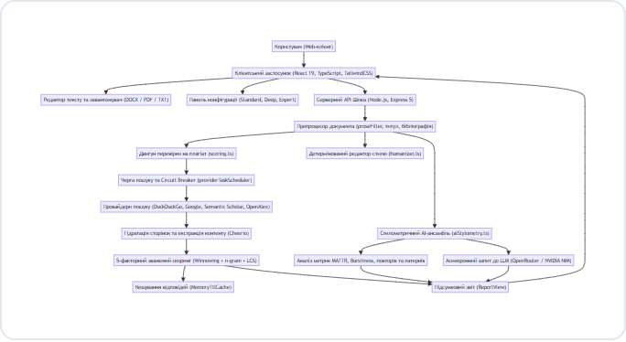
Рис. 2.1 — Загальна дворівнева архітектура програмної системи «Незбіг»
Як продемонстровано на рис. 2.1, потік обробки починається з користувацького інтерфейсу на базі React 19, який взаємодіє з сервером через захищені REST-маршрути. Серверний рівень на базі Express 5 оркеструє препроцесинг, паралельний запуск пошукових провайдерів, локальний стилометричний аналіз та кешування, агрегуючи підсумковий звіт для передачі назад у клієнтський компонент `ReportView`.
2.2. Модуль попередньої обробки та очищення документів
Якість та об'єктивність аналізу тексту критично залежать від етапу попередньої обробки (Preprocessing). Реальні студентські дипломні та курсові роботи з інженерії програмного забезпечення містять фрагменти, аналіз яких традиційними методами спотворює результати:
а) програмний код (лістинги мов C++, Java, TypeScript, SQL, JSON) — комп'ютерні програми мають специфічний синтаксис, який за стилометрією помилково інтерпретується як машинний текст через низьку перплексію та повторюваність;
б) службова титульна частина та індивідуальне завдання — містять стандартизовані формули наказів, прізвища та назви кафедр;
в) бібліографічний список (список використаних джерел) — складається з бібліографічних описів за ДСТУ, які природно мають 100% текстовий збіг в інтернеті та монотонний синтаксичний ритм;
г) прямі авторські цитати в лапках — характеризують стиль первинного джерела, а не автора роботи.
Для розв'язання цих проблем у системі розроблено модулі `documentPreprocess.ts` та `proseFilter.ts`. Препроцесор виконує автоматичне відсікання блоків коду за допомогою синтаксичного аналізатора, розпізнає fenced code blocks, структури класів, функції та імпорти. Далі алгоритм шукає семантичні маркери початку основної частини роботи: «ЗМІСТ», «ВСТУП», «РОЗДІЛ 1» або англомовний маркер «INTRODUCTION». Службові дані титулу вилучаються з пошукового контуру.
Спеціалізований парсер відсікає бібліографічний хвіст після заголовків «СПИСОК ВИКОРИСТАНИХ ДЖЕРЕЛ», «ЛІТЕРАТУРА» або «REFERENCES». Усі вилучені елементи не відкидаються безслідно: система підраховує кількість вилучених слів і фіксує їх у структурі `aiExclusions` (роздільно за категоріями `codeWords`, `referenceWords`, `quotedWords`, `analyzedWords`), відображаючи ці дані у фінальному звіті для забезпечення прозорості.
2.3. Алгоритм перекривного фрагментування та формування пошукових запитів
Перевірка об'ємного документа вимагає його розбиття на пошукові фрагменти (chunks). Наївний підхід розбиття на фіксовані блоки без перекриття має фатальний дефект: якщо плагійований уривок розташований на межі двох блоків, жоден із них не зможе сформувати повну пошукову фразу, і плагіат не буде знайдено.
У системі «Незбіг» спроєктовано алгоритм повного перекривного фрагментування (Sliding Overlap Chunking). Текст розбивається на фрагменти розміром $chunkWords$ (за замовчуванням 120–220 слів залежно від режиму) з коефіцієнтом перекриття близько 18% ($overlapWords \approx 0.18 \cdot chunkWords$). Кількість фрагментів та крок зміщення вікна обчислюються за формулами:
step = chunkWords - overlapWords (2.1)
chunks = \left\lceil \frac{wordCount - overlapWords}{step} \right\rceil (2.2)
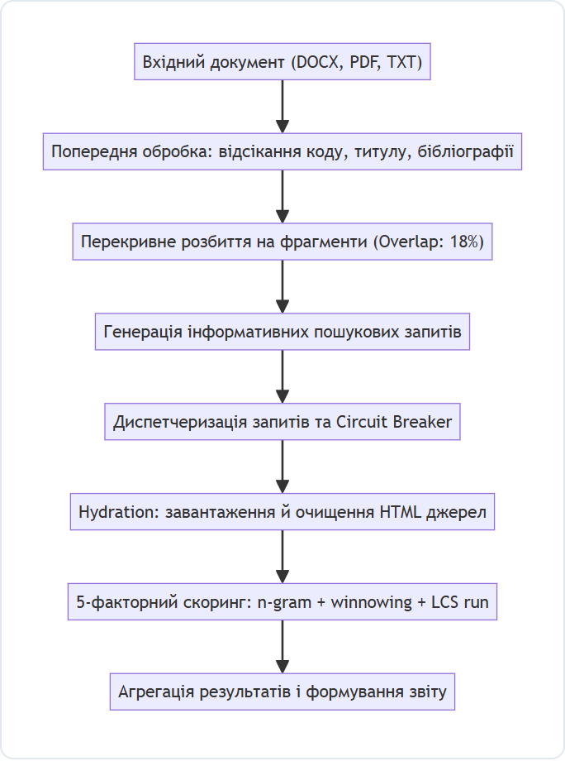
Рис. 2.2 — Конвеєр виявлення текстових запозичень системи «Незбіг»
Для кожного отриманого фрагмента конвеєр (рис. 2.2) генерує набір географічно розподілених пошукових запитів. Замість простого взяття першого речення, модуль `chunking.ts`:
1. ділить фрагмент на чотири квадранти (чверті);
2. у кожному квадранті аналізує кандидатні фрази довжиною 6–9 слів, оцінюючи їх за інформативністю (середня довжина токенів, наявність спеціальних термінів, цифр та низька частотність у загальновживаному словнику);
3. формує точні запити у лапках (`"..."`) для виявлення дослівно скопійованих речень;
4. синтезує комбінований запит із найбільш вагомих ключових слів для виявлення перефразованих джерел.
2.4. Багатопровайдерна інтеграція пошуку, черга запитів та Circuit Breaker
Жодна окрема пошукова система не містить повного відкритого індексу наукових та освітніх публікацій. Тому «Незбіг» інтегрує чотири незалежні джерела відкритих даних:
1. DuckDuckGo HTML Engine — базовий швидкий відкритий вебіндекс, що функціонує без обов'язкових API-ключів;
2. Google Custom Search API — високоточний пошуковий індекс за наявності сервісного ключа;
3. Semantic Scholar API — провідна міжнародна база наукових рецензованих статей (Allen Institute for AI), яка залучається в глибокому режимі для зіставлення з академічними публікаціями;
4. OpenAlex API — глобальний каталог відкритих наукових праць. Система відновлює повні наукові анотації з поля `abstract_inverted_index` та використовує канонічні DOI для формування прямих посилань на першоджерела.
Для забезпечення надійності в умовах мережевої нестабільності та обмежень пропускної здатності (Rate Limiting) спроєктовано планувальник `providerTaskScheduler.ts` та патерн Circuit Breaker. Запити до провайдерів розподіляються через асинхронну чергу з обмеженням конкурентності (не більше 3 паралельних HTTP-запитів до одного провайдера).
Патерн Circuit Breaker функціонує за такою кінцевою автоматною моделлю:
- Стан Closed (Норма): усі запити виконуються у штатному режимі. Ведеться підрахунок невдалих відповідей (таймаути, коди 429, 503).
- Стан Open (Ізоляція): якщо один провайдер повертає 3 послідовні помилки поспіль, автоматичний вимикач розмикає ланцюг на 60 секунд. Усі подальші чергові запити до цього провайдера негайно відхиляються або перенаправляються іншим провайдерам, запобігаючи марнуванню часу Vercel-функції.
- Стан Half-Open (Пробний): після завершення 60-секундного таймуту один тестовий запит пропускається до провайдера. У разі успіху автомат повертається в Closed, інакше таймер скидання запускається повторно.
Для оптимізації трафіку застосовується двоетапна гідратація (Two-phase hydration). На першому етапі система швидко збирає кандидатні URL від усіх провайдерів. На другому етапі сервер завантажує повний HTML-вміст лише для найперспективніших сторінок. Бібліотека Cheerio виділяє смисловий текст із тегів `<article>`, `<main>` або `<body>`, відкидаючи скрипти, стилі, форми авторизації та навігаційні меню сайту.
2.5. Математична модель 5-факторного зваженого скорингу текстових збігів
Центральним елементом аналітичного ядра є авторська математична модель 5-факторного зваженого скорингу схожості між фрагментом документа та верифікованою вебсторінкою. На відміну від примітивного посимвольного порівняння, модель інтегрує п'ять ортогональних метрик:
score = 100 \cdot \beta_{page} \cdot \Big( 0.10 \cdot T_{ov} + 0.30 \cdot P_{ov} + 0.24 \cdot S_{lcs} + 0.26 \cdot W_{ov} + 0.10 \cdot R_{ft} \Big) (2.3)
де складові формули мають такий фізичний зміст:
1. $T_{ov}$ (Token Overlap) — частка слів фрагмента, що зустрічаються в тексті знайденого джерела;
2. $P_{ov}$ (Phrase Overlap) — комбіноване 3-грамне та 5-грамне фразове покриття (containment);
3. $S_{lcs}$ (Longest Common Run Score) — нормалізована оцінка найдовшого нерозривного ланцюжка слів, знайденого алгоритмом розрідженого динамічного програмування ($S_{lcs} = \min(1.0, L_{run} / 25)$);
4. $W_{ov}$ (Winnowing Fingerprints Overlap) — частка збігу стабільних хеш-відбитків документа;
5. $R_{ft}$ (Full-Text BM25 Rank) — частотний ранг релевантності в локальному індексі слів;
6. $\beta_{page}$ — коефіцієнт верифікації сторінки. Якщо сервер успішно завантажив і прочитав повний HTML сторінки, $\beta_{page} = 1.0$ (`confidence = page`). Якщо ж сторінка недоступна, заблокована захистом Cloudflare або був отриманий лише пошуковий сніпет, $\beta_{page} = 0.0$ (`confidence = snippet`).
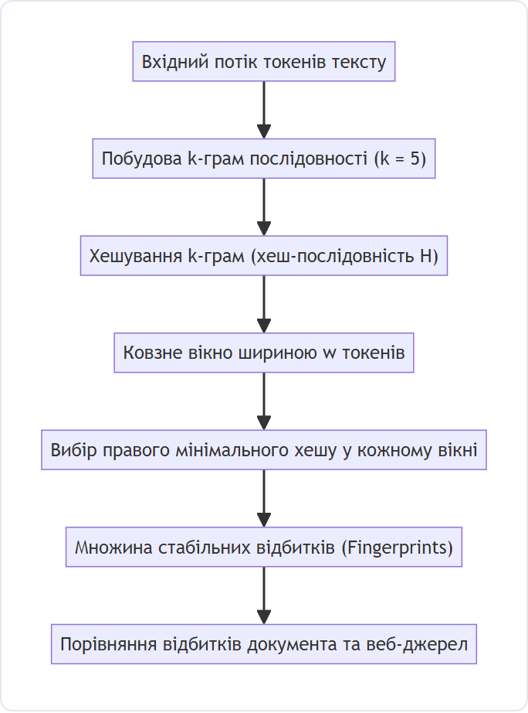
Рис. 2.3 — Алгоритмічна схема Winnowing-фінгерпринтингу
Правило $\beta_{page} = 0.0$ для сніпетів є критично важливим інженерним запобіжником: воно повністю захищає користувача від ситуації, коли пошукова система просто повторила слова промпту у вихідному сніпеті, а реальний текст сторінки не містить матеріалу роботи. Фінальний бал плагіату документа обчислюється агрегацією до восьми найсильніших підтверджених джерел.
2.6. Трьохканальний локальний ансамбль AI-аналізу та метрика надійності
Для вирішення задачі детекції машинно згенерованого тексту в системі спроєктовано локальний евристичний ансамбль `aiStylometry.ts`. Ансамбль працює повністю детерміновано в межах Node.js середовища без обов'язкового виклику хмарних нейромереж, що забезпечує мілісекундну швидкість, нульову фінансову вартість запиту та повну конфіденційність.
Весь підготовлений авторський текст розбивається на перекривні вікна по 220 слів з кроком 165 слів (overlap 55 слів). Останнє вікно жорстко прив'язується до кінця документа, щоб хвостові абзаци не втрачалися. Кожен сегмент незалежно оцінюється за трьома ізольованими каналами ознак:
1. Статистичний канал ($Channel_{stat}$, вага 0.38) — оцінює ковзне лексичне багатство MATTR, коефіцієнт варіації довжини речень (Burstiness CV) та циклічні повтори 4-грам.
2. Патерновий канал ($Channel_{pat}$, вага 0.42) — виявляє стійкі фразеологічні шаблони мовних моделей, hedging-конструкції, безособові узагальнення та артефакти генерації.
3. Структурний канал ($Channel_{struct}$, вага 0.20) — аналізує повторюваність початків речень, симетричність елементів списків та пунктуаційний профіль тексту.
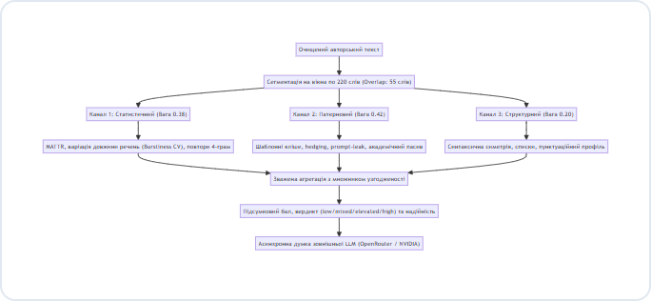
Рис. 2.4 — Архітектура трьохканального стилометричного AI-ансамблю
Інтегральний сегментний показник обчислюється з урахуванням множника взаємної узгодженості (Corroboration Multiplier $\gamma$):
S_{AI} = \gamma \cdot \Big( 0.38 \cdot S_{stat} + 0.42 \cdot S_{pat} + 0.20 \cdot S_{struct} \Big) (2.4)
де множник $\gamma$ зростає лише тоді, коли аномальні сигнали одночасно виявлені у щонайменше двох незалежних каналах ($\gamma = 1.15$ для двох каналів, $\gamma = 1.25$ для трьох). Якщо активний лише один ізольований канал (наприклад, автор використав кілька сталих мовних зворотів), множник залишається рівним 1.0, що виключає false positive.
Підсумковий вердикт документа класифікується за шкалою з шести станів `aiVerdict`:
- `insufficient` — обсяг тексту після очищення менше 80 слів (недостатньо для статистики, індикатор «—» замість хибних 0%);
- `low` — низький ризик, узгоджений авторський стиль викладу;
- `uncertain` — невизначений результат через обмежену надійність вибірки або суперечливі сигнали;
- `mixed` — документ містить виражені локальні машинно-згенеровані фрагменти поруч із автентичними авторськими розділами;
- `elevated` — підвищений узгоджений ризик штучної генерації;
- `high` — високий ризик машинної генерації у всіх трьох каналах аналізу.
Разом із числовим балом система обчислює показник надійності (Reliability Score, 0..100) та евристичну смугу невизначеності (±N п.п.). Смуга автоматично розширюється, якщо документ короткий, мова викладу змішана або спостерігається великий статистичний розкид між сегментами.
2.7. Архітектура збереження форматування Microsoft Word OOXML
Поширеною вадою існуючих систем редагування стилю є руйнування складної типографіки Microsoft Word: після обробки стороннім сервісом користувач отримує звичайний неформатований текст або зіпсований HTML, де втрачено вихідні стилі заголовків, таблиці, розміри шрифтів та відступи.
У системі «Незбіг» спроєктовано інноваційний конвеєр синхронізованого двовекторного представлення документів (рис. 2.5). При завантаженні DOCX-файлу сервер за допомогою бібліотеки JSZip розпаковує пакет Office Open XML (OOXML). Формуються два ізольовані потоки:
1. Нормалізований Plain Text — передається алгоритмам пошуку запозичень та стилометрії;
2. Структурне дерево `word/document.xml` — зберігає всі оригінальні вузли розмітки, стилів `<w:pPr>`, `<w:rPr>`, таблиць `<w:tbl>` та колонтитулів.
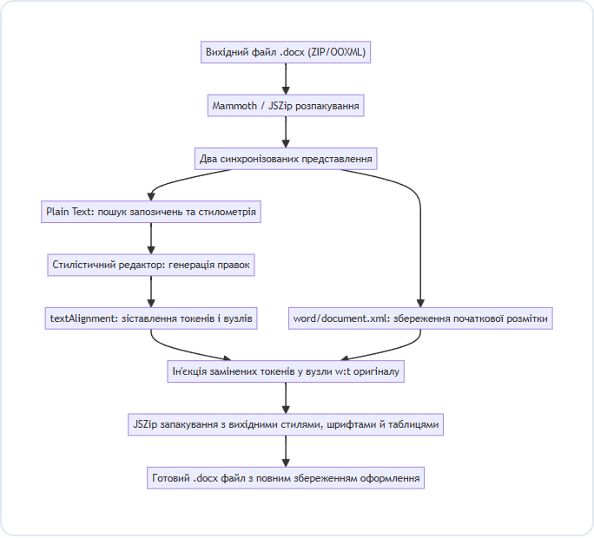
Рис. 2.5 — Схема збереження структури OOXML при стилістичному редагуванні
Після внесення стилістичних правок модулем Humanizer сервер не перебудовує документ заново. Спеціалізований алгоритм `textAlignment.ts` здійснює лінійне токенне вирівнювання початкових та змінених слів. Замінені токени ін'єктуються безпосередньо у вихідні текстові вузли `<w:t>` OOXML-пакета через модуль `formattedDocx.ts`. Завдяки цьому кожне замінене слово автоматично успадковує колір, шрифт, кегль та накреслення початкового фрагмента, а вся пакетна структура Word зберігається зі 100% точністю.
2.8. Асинхронна інтеграція зовнішніх мовних моделей (LLM Opinion Fallback)
Для надання користувачеві додаткової незалежної експертної оцінки система підтримує функцію «AI-думка» (LLM Opinion). Щоб не сповільнювати формування базового звіту, запит до зовнішньої мовної моделі виконується повністю асинхронно в фоновому режимі після завершення локального аналізу.
Конвеєр звертається до агрегатора OpenRouter API (використовуючи модель Meta Llama 3.3 70B Instruct). У разі виникнення таймуту, помилки або вичерпання лімітів шлюз автоматично виконує каскадний перехід (fallback) на NVIDIA NIM API з моделями Mistral Large або Llama 3.1 70B. Модуль `llmShared.ts` формує оптимізований вхідний контекст для великих робіт: замість обрізки за лімітом символів, промпт компонує вибірку «вступний фрагмент + фінальний фрагмент + до трьох найбільш ризикових сегментів за результатами локальної стилометрії». Отримана експертна думка персиститься в базі даних звітів через метод `reportId`.
2.9. Висновки до розділу 2
1. Спроєктовано модульну клієнт-серверну архітектуру системи «Незбіг», оптимізовану для безсерверного середовища Vercel, що забезпечує обробку документів у пам'яті за принципом Zero-Disk з дотриманням вимог GDPR.
2. Розроблено конвеєр препроцесингу документів для фільтрації програмного коду, титульних аркушів та бібліографії з точним обліком вилучених слів у структурі `aiExclusions`.
3. Створено алгоритм перекривного фрагментування (Sliding Overlap Chunking) з 18% оверлапом та багатопровайдерну пошукову диспетчеризацію на базі патерну Circuit Breaker, що гарантує відмовостійкість при збоях окремих пошукових систем.
4. Розроблено математичну модель 5-факторного зваженого скорингу текстових збігів, що інтегрує winnowing-фінгерпринти, фразовий оверлап та розріджене динамічне програмування для виявлення Longest Common Run з відсіканням непідтверджених сніпетів.
5. Спроєктовано трьохканальний детермінований стилометричний AI-ансамбль з множником узгодженості та розрахунком смуги невизначеності.
6. Запропоновано технологію двовекторного OOXML round-trip представлення для забезпечення абсолютного збереження форматування та стилів Microsoft Word при автоматизованій стилістичній оптимізації тексту.

РОЗДІЛ 3. ПРОГРАМНА РЕАЛІЗАЦІЯ СИСТЕМИ
3.1. Обґрунтування технологічного стеку та середовища розробки
Програмна реалізація вебсистеми «Незбіг» базується на сучасному стеку технологій, що відповідає вимогам високої швидкодії, типувальної безпеки, реактивності користувацького інтерфейсу та простоти масштабування. Вся кодова база проєкту реалізована мовою TypeScript (версія 5.9.3), що дозволяє використовувати єдину систему типізації як на клієнті, так і на сервері (`shared/types.ts`).
Клієнтська частина системи побудована на базі бібліотеки React 19.2.3. Вибір найновішої мажорної версії React зумовлений впровадженням прогресивних механізмів паралельного рендерингу (Concurrent Mode), оптимізованого хука `useTransition` для плавної обробки великих текстових масивів без зависання інтерфейсу, а також покращеної роботи з формами та діями. Збірка клієнтського застосунку здійснюється за допомогою інструменту Vite 7.3, що забезпечує миттєве гаряче оновлення модулів (Hot Module Replacement, HMR) під час розробки та генерацію компактних оптимізованих бандлів для продакшн-середовища. Для стилізації застосовано утилітарний CSS-фреймворк TailwindCSS 3.4 з гнучкою підтримкою темної теми (Dark Mode) та сучасних компонентних анімацій.
Серверна частина реалізована на платформі Node.js версії 24 з використанням вебфреймворку Express 5.2. П'ята мажорна версія Express забезпечує нативну підтримку Promise-орієнтованих асинхронних обробників маршрутів, що значно спрощує обробку помилок і виключає падіння процесу через необроблені відхилення промісів. Для обробки офісних документів використано бібліотеку Mammoth 1.11 (екстракція вмісту DOCX у санітизований HTML), pdf-parse 2.4 (вилучення тексту з файлів PDF) та JSZip 3.10 (низькорівнева маніпуляція ZIP-архівами OOXML). Синтаксичний аналіз та очищення HTML-коду завантажених вебсторінок здійснюється надшвидким парсером Cheerio 1.1. Безпека забезпечується пакетами Helmet 8.3, DOMPurify 3.4, CORS та rate-limiting.
Таблиця 3.1 — Технологічний стек програмної системи «Незбіг»
Рівень системи | Технологія / Бібліотека | Версія | Функціональне призначення
Клієнт (Frontend) | React | 19.2.3 | Побудова реактивного користувацького інтерфейсу (SPA)
Клієнт (Frontend) | TypeScript | 5.9.3 | Статична типізація, інтерфейси та безпека коду
Клієнт (Frontend) | Vite | 7.3.0 | Високошвидкісний бандлер та інструмент збірки
Клієнт (Frontend) | TailwindCSS | 3.4.19 | Адаптивна верстка та дизайн компонентів
Сервер (Backend) | Node.js / Express | 5.2.1 | Асинхронний REST API сервер та маршрутизація
Сервер (Backend) | Mammoth.js | 1.11.0 | Екстракція та preview форматування DOCX документів
Сервер (Backend) | pdf-parse / JSZip | 2.4 / 3.10 | Парсинг PDF та низькорівнева маніпуляція OOXML пакетами
Сервер (Backend) | Cheerio | 1.1.2 | Очищення та екстракція смислового тексту вебсторінок
Сервер (Backend) | DuckDuckGo / OpenAlex | API | Відкритий збір кандидатів пошуку та наукових DOI
Кешування | MemoryTtlCache / Vercel KV | custom | Дворівневе кешування пошуку (30 хв) та сторінок (60 хв)
Тестування | Vitest / Playwright | 4.0 / 1.62 | Модульне, інтеграційне та E2E тестування

3.2. Архітектура сервера та проєктування REST API специфікації
Серверна архітектура системи «Незбіг» спроєктована за принципами REST (Representational State Transfer). Кожен маршрут виконує строго окреслену атомарну операцію, обмінюючись даними у форматі JSON (для метаданих) або multipart/form-data (для завантаження бінарних файлів). Обробка запитів супроводжується структурним логуванням через високоефективний логер Pino 10.3.
Таблиця 3.2 — Специфікація REST API маршрутів системи «Незбіг»
HTTP Метод і Маршрут | Вхідні параметри (Request) | Формат відповіді (Response) | Опис призначення
GET /api/health | Відсутні | JSON {status: 'ok', uptime} | Перевірка життєздатності сервера
POST /api/scan | JSON: text, settings | JSON: ScanReport (повний) | Локальне сканування вставленого тексту
POST /api/scan-file | Multipart: file, settings | JSON: ScanReport (повний) | Сканування завантаженого файлу (DOCX/PDF)
POST /api/extract | Multipart: file | JSON: text, htmlPreview, info | Екстракція тексту та HTML прев'ю файлу
POST /api/humanize | JSON: text, mode, html? | JSON: revisedText, html, diff | Стилістичне детерміноване редагування
POST /api/humanize-file | Multipart: file, mode | JSON: revisedText, html, diff | Стилістичне редагування файлу Word
POST /api/export-docx | Multipart: file, revisedText | Binary Blob (.docx) | Генерація відредагованого файлу OOXML Word
POST /api/ai-opinion | JSON: text, localSignals | JSON: aiProbability, opinion | Асинхронний фоновий запит до зовнішньої LLM
GET /api/scan-status/:id | URL param: jobId | JSON: status, progress, result | Опитування прогресу тривалого сканування

Важливою перевагою спроєктованого API є розділення швидкої фази сканування та важких фонових обчислень. Клієнтський застосунок отримує базовий локальний звіт за лічені секунди, після чого асинхронно ініціює маршрут `/api/ai-opinion` для отримання зовнішньої експертної оцінки мовної моделі. Збереження результатів забезпечує ендпоінт мерджу, що записує отриману думку у збережений звіт в локальному сховищі.
3.3. Програмна реалізація модулів аналізу та алгоритмів
3.3.1. Реалізація алгоритмів скорингу та Winnowing
Алгоритмічне ядро детекції запозичень реалізоване у модулях `src/server/scoring.ts` та `plagiarismScoring.ts`. Нижче наведено лістинг програмної реалізації функції генерації цифрових відбитків Winnowing:
Лістинг 3.1 — Реалізація алгоритму Winnowing-фінгерпринтингу (TypeScript)
// src/server/scoring.ts - Генерація Winnowing-фінгерпринтингів
export function generateWinnowingFingerprints(tokens: string[], k = 5, w = 4): Set<number> {
if (tokens.length < k) return new Set();
const hashes: number[] = [];
// 1. Поліноміальне хешування k-грам (Rabin-Karp)
for (let i = 0; i <= tokens.length - k; i++) {
let h = 0;
for (let j = 0; j < k; j++) {
const charCode = tokens[i + j].charCodeAt(0) || 0;
h = (h * 31 + charCode) & 0xffffffff;
}
hashes.push(h);
}
// 2. Ковзне вікно шириною w та вибір правого мінімального хешу
const fingerprints = new Set<number>();
for (let i = 0; i <= hashes.length - w; i++) {
let minVal = hashes[i];
let minIdx = i;
for (let j = 1; j < w; j++) {
if (hashes[i + j] <= minVal) { // <= забезпечує вибір правого мінімуму
minVal = hashes[i + j];
minIdx = i + j;
}
}
fingerprints.add(minVal);
}
return fingerprints;
}

Функція `calculateScore` поєднує обчислені відбитки, токенний оверлап та розріджене динамічне програмування для виявлення найдовшого спільного прогону слів. Якщо сервер підтвердив сторінку, розраховується зважений бал відповідно до формули (2.3).
3.3.2. Реалізація стилометричного AI-аналізатора
Модуль `src/server/aiStylometry.ts` здійснює локальний багатофакторний аналіз авторського тексту. Нижче наведено фрагмент розрахунку ковзного показника лексичного багатства MATTR та коефіцієнта варіації довжини речень:
Лістинг 3.2 — Реалізація розрахунку MATTR та Burstiness CV (TypeScript)
// src/server/aiStylometry.ts - Розрахунок метрик MATTR та Burstiness CV
export function computeSegmentMetrics(tokens: string[], sentences: string[][]): SegmentMetrics {
// 1. Розрахунок MATTR ковзним вікном розміром 50 слів
const windowSize = 50;
let mattrScore = 1.0;
if (tokens.length >= windowSize) {
let totalTTR = 0;
const steps = tokens.length - windowSize + 1;
for (let i = 0; i < steps; i++) {
const slice = tokens.slice(i, i + windowSize);
const uniqueTypes = new Set(slice.map(t => t.toLowerCase())).size;
totalTTR += uniqueTypes / windowSize;
}
mattrScore = totalTTR / steps;
}
// 2. Розрахунок коефіцієнта варіації довжини речень (Burstiness CV)
const lengths = sentences.map(s => s.length).filter(l => l > 0);
const mean = lengths.reduce((acc, v) => acc + v, 0) / (lengths.length || 1);
const variance = lengths.reduce((acc, v) => acc + Math.pow(v - mean, 2), 0) / (lengths.length || 1);
const cv = mean > 0 ? Math.sqrt(variance) / mean : 0.5;
return { mattr: mattrScore, burstinessCV: cv, sentenceCount: lengths.length };
}

3.3.3. Реалізація фільтрації коду та структури документів
Модуль `src/server/proseFilter.ts` містить спеціалізовані регулярні вирази та евристики для ідентифікації кодових конструкцій. Кожен рядок оцінюється за наявністю ключових слів програмування (`function`, `class`, `import`, `return`, `SELECT`, `FROM`), символів синтаксису (фігурні дужки, крапка з комою, оператори присвоєння) та характерних відступів коду. Рядки з високим індексом коду ізолюються від стилометрії та обліковуються в `aiExclusions.codeWords`.
3.3.4. Реалізація маніпулятора документами Microsoft Word OOXML
Модуль `src/server/formattedDocx.ts` здійснює розбір ZIP-пакета вихідного файлу за допомогою бібліотеки JSZip. Він зчитує файл `word/document.xml`, перетворює його в об'єктне дерево DOM та викликає `textAlignment.ts`. Токенний вирівнювач формує карту відповідностей між старими словами та новими словами після стилістичної обробки. Зміни записуються безпосередньо у текстові теги `<w:t>`, не зачіпаючи параметрів `<w:rPr>` (де зберігаються шрифти, розміри, курсив або колір). Після цього JSZip генерує новий бінарний буфер DOCX і повертає його клієнту.
3.4. Реалізація детермінованого стилістичного редактора (Text Humanizer)
Стилістичний редактор (`src/server/humanizer.ts`) спроєктовано не як інструмент сліпого обходу детекторів, а як інтелектуальний помічник автора для підвищення читабельності та усунення мовних канцеляризмів. Редактор підтримує три функціональні режими:
1. `Academic` — оптимізація наукового стилю: видалення порожніх чат-кліше («слід обов'язково зазначити»), збереження строгості формулювань, посилань та модальності («може», «доцільно»);
2. `Natural` — модуляція природного ритму речень, розбиття надмірно довгих синтаксичних періодів, чергування лаконічних фраз;
3. `Concise` — видалення плеоназмів, скорочення надлишкових слів-паразитів та стиснення викладу без втрати фактів.
Алгоритм працює строго детерміновано: він не додає вигаданих фактів і не змінює числових значень. Якщо в тексті виявлено неконкретне твердження на кшталт «дослідження довели», редактор додає маркер необхідності вказання конкретного наукового першоджерела. Усі зміни групуються та передаються клієнту у вигляді структурованого диф-звіту.
3.5. Клієнтський користувацький інтерфейс на React 19
Користувацький інтерфейс системи «Незбіг» спроєктовано за принципами людино-орієнтованого дизайну (Human-Centered Design) та вимогами вебдоступності (WCAG 2.1). Інтерфейс підтримує миттєве перемикання мов (українська / англійська), має темну кольорову гаму з високим коефіцієнтом контрастності та адаптивну розмітку для мобільних і десктопних екранів.
Ключові компоненти клієнтського застосунку:
1. `TextEditor.tsx` — багатофункціональний редактор з підтримкою прямого вводу тексту, очищення та відстеження кількості слів. Підтримує механізм Drag-and-Drop для перетягування файлів DOCX та PDF безпосередньо у робочу область;
2. `ScanSettingsPanel.tsx` — бічна панель налаштування глибини сканування (Standard Fast, Deep Analysis, Expert Scan) із динамічною індикацією розміру фрагмента та оверлапу;
3. `ReportView.tsx` — головний аналітичний екран звіту, що візуалізує картки метрик плагіату та AI-ризику, знайдені вебсторінки, смуги невизначеності та кнопки експорту результатів у PDF, PNG, JSON та Word;
4. `DiffPanel.tsx` — компонент стилістичного редактора, що наочно підсвічує видалені та додані слова у режимі Side-by-Side (до і після обробки);
5. `HistoryPage.tsx` — панель журналу сканувань, збережена у локальному сховищі браузера з можливістю швидкого перегляду.
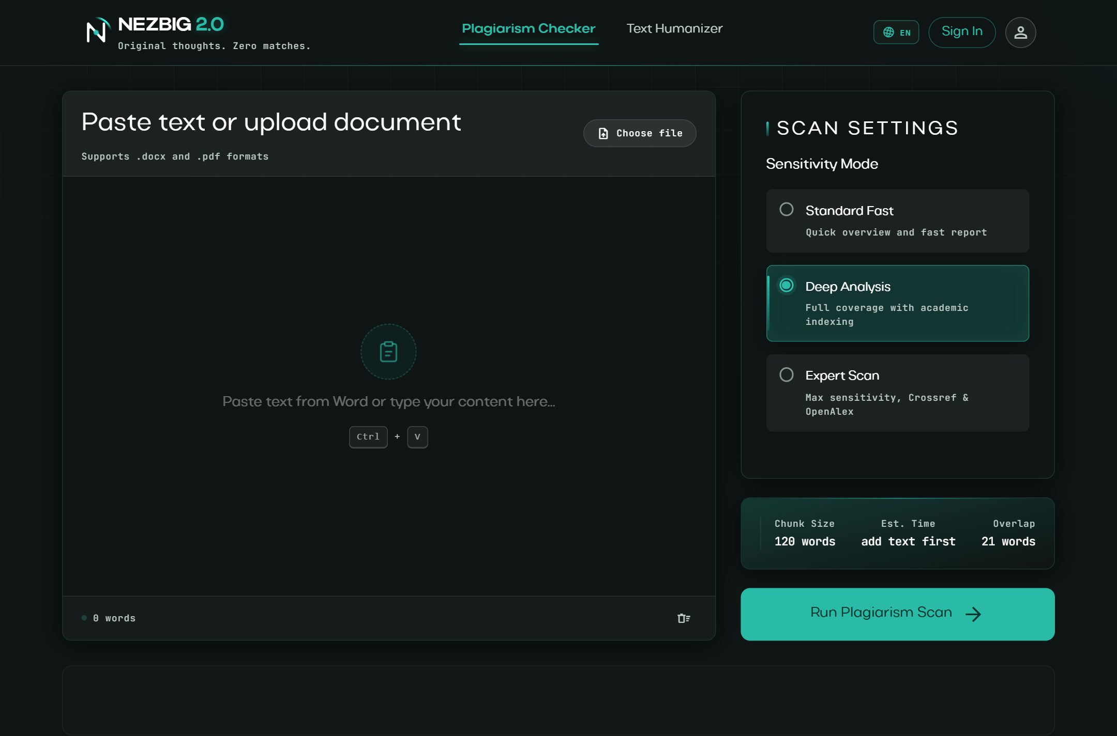
Рис. 3.1 — Головна робоча область системи «Незбіг»: завантаження документів та редактор
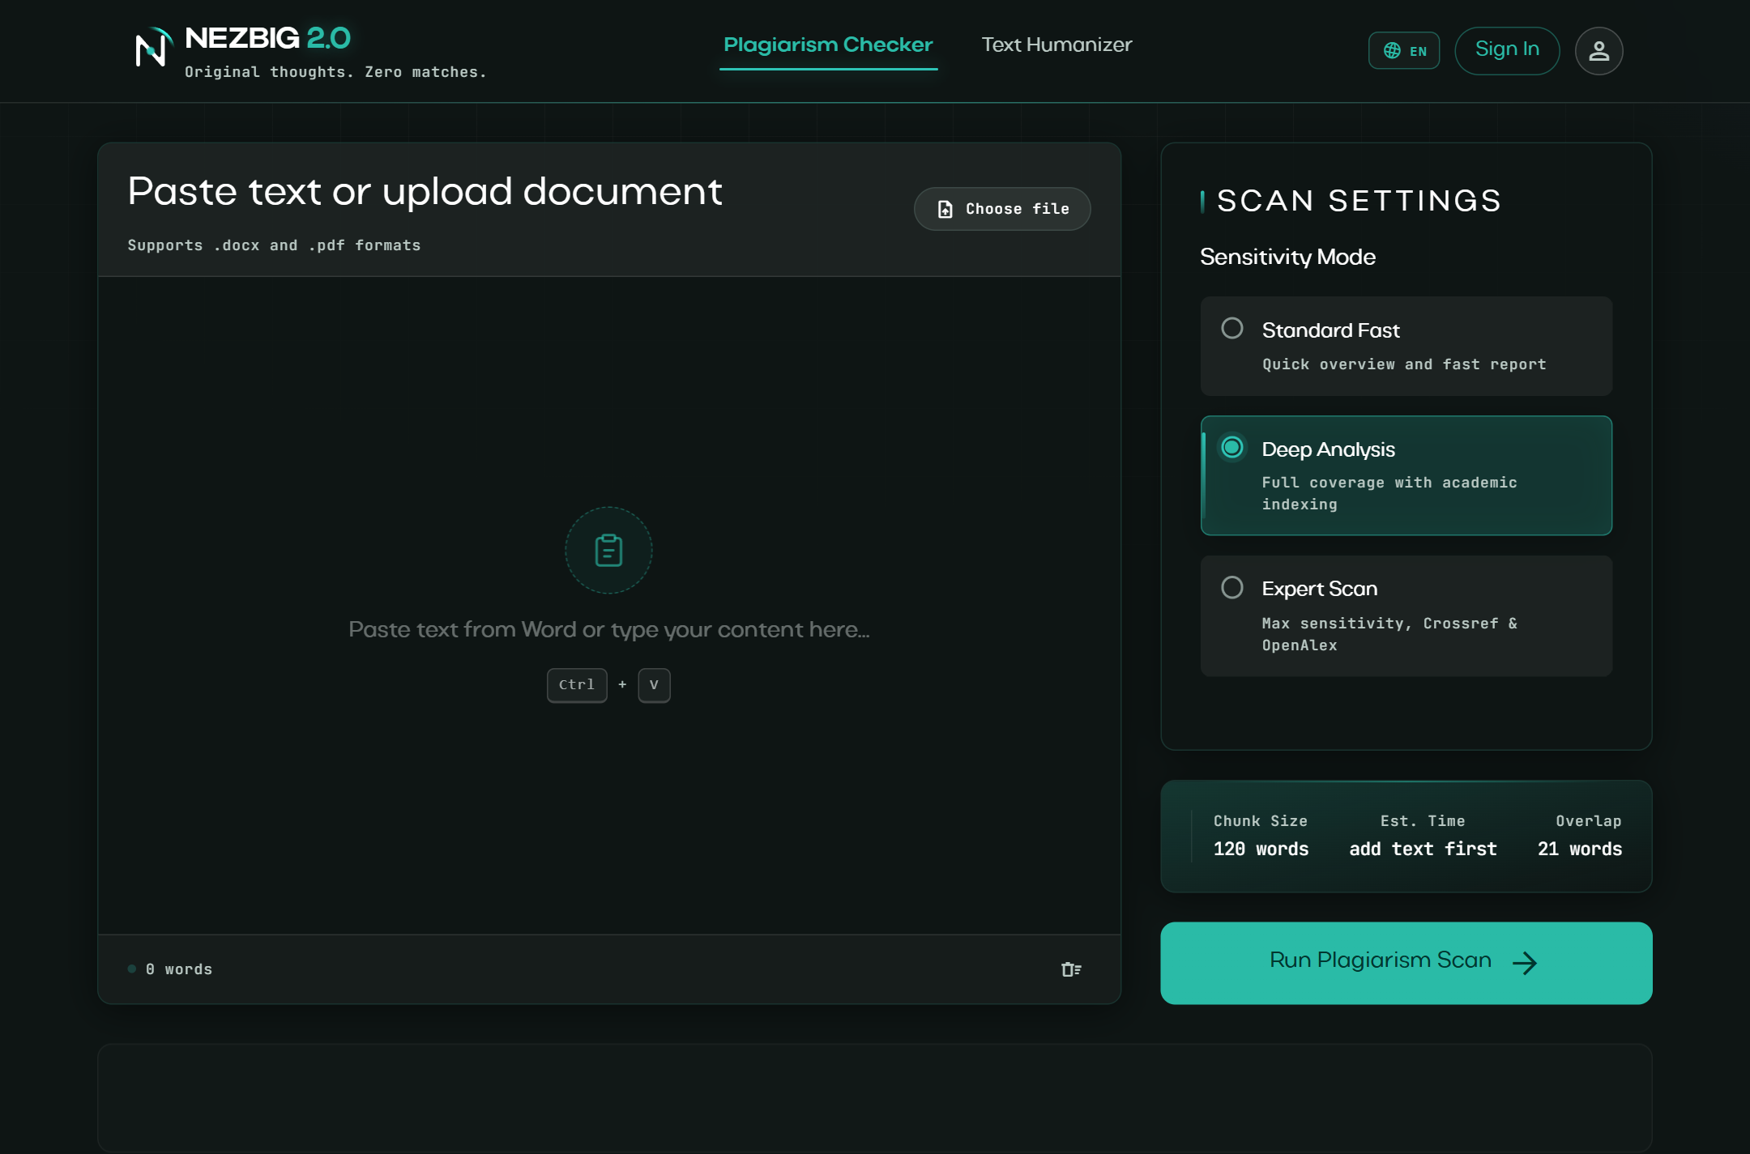
Рис. 3.2 — Панель налаштування глибини сканування та вибору пошукових провайдерів
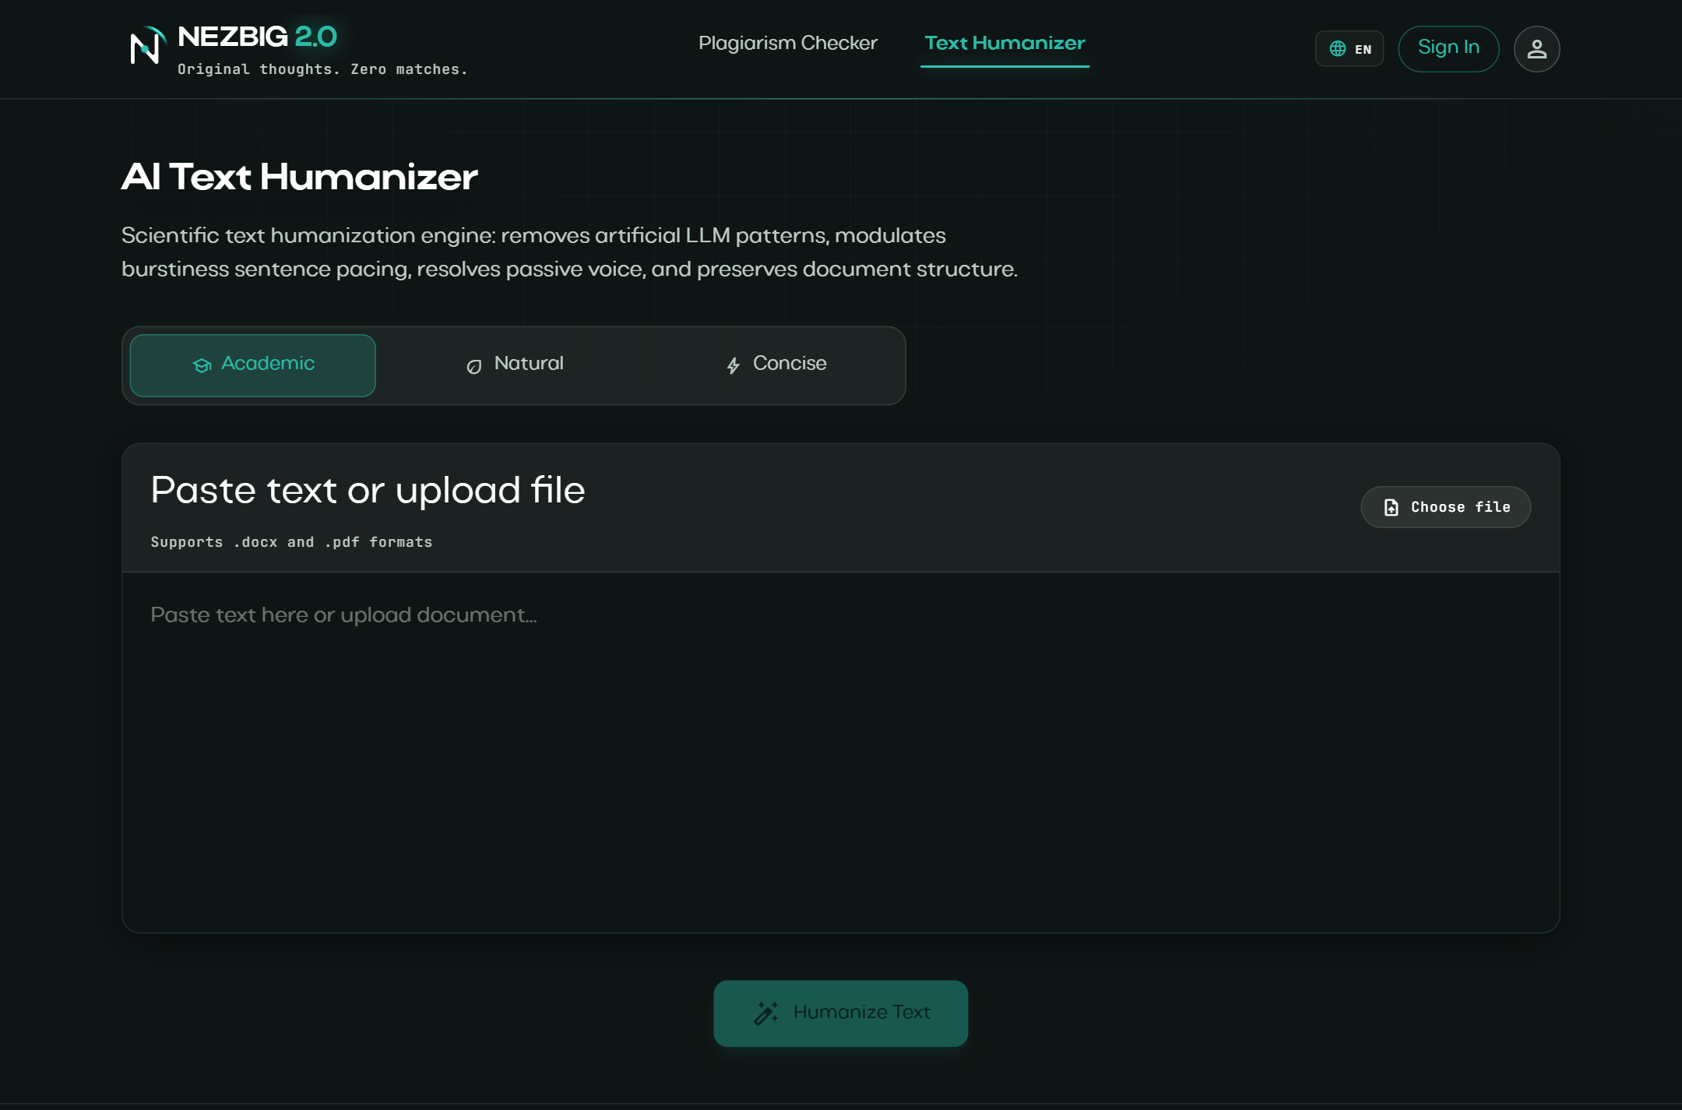
Рис. 3.3 — Інтерфейс модуля стилістичного редагування та академічної адаптації (Humanizer)
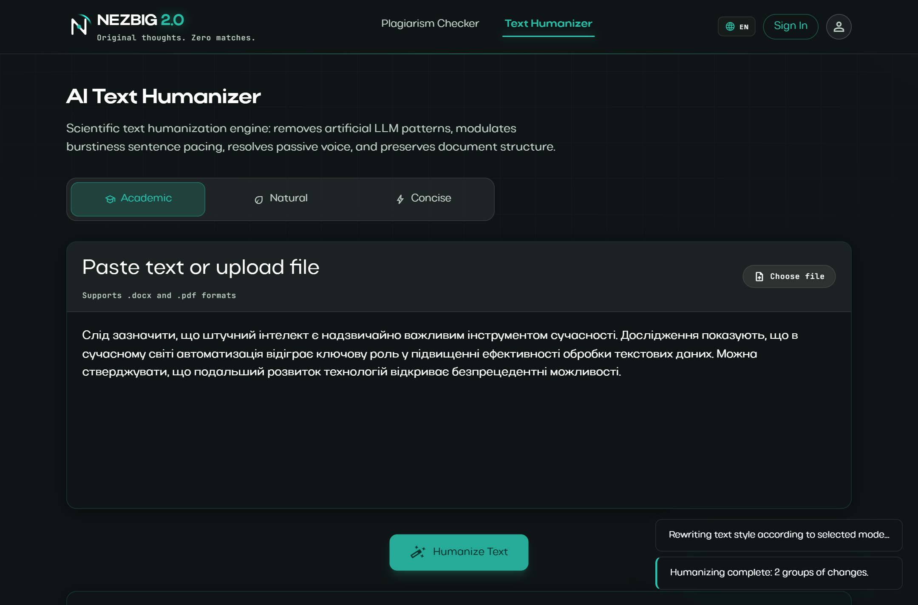
Рис. 3.4 — Процес групування та застосування стилістичних правок у редакторі
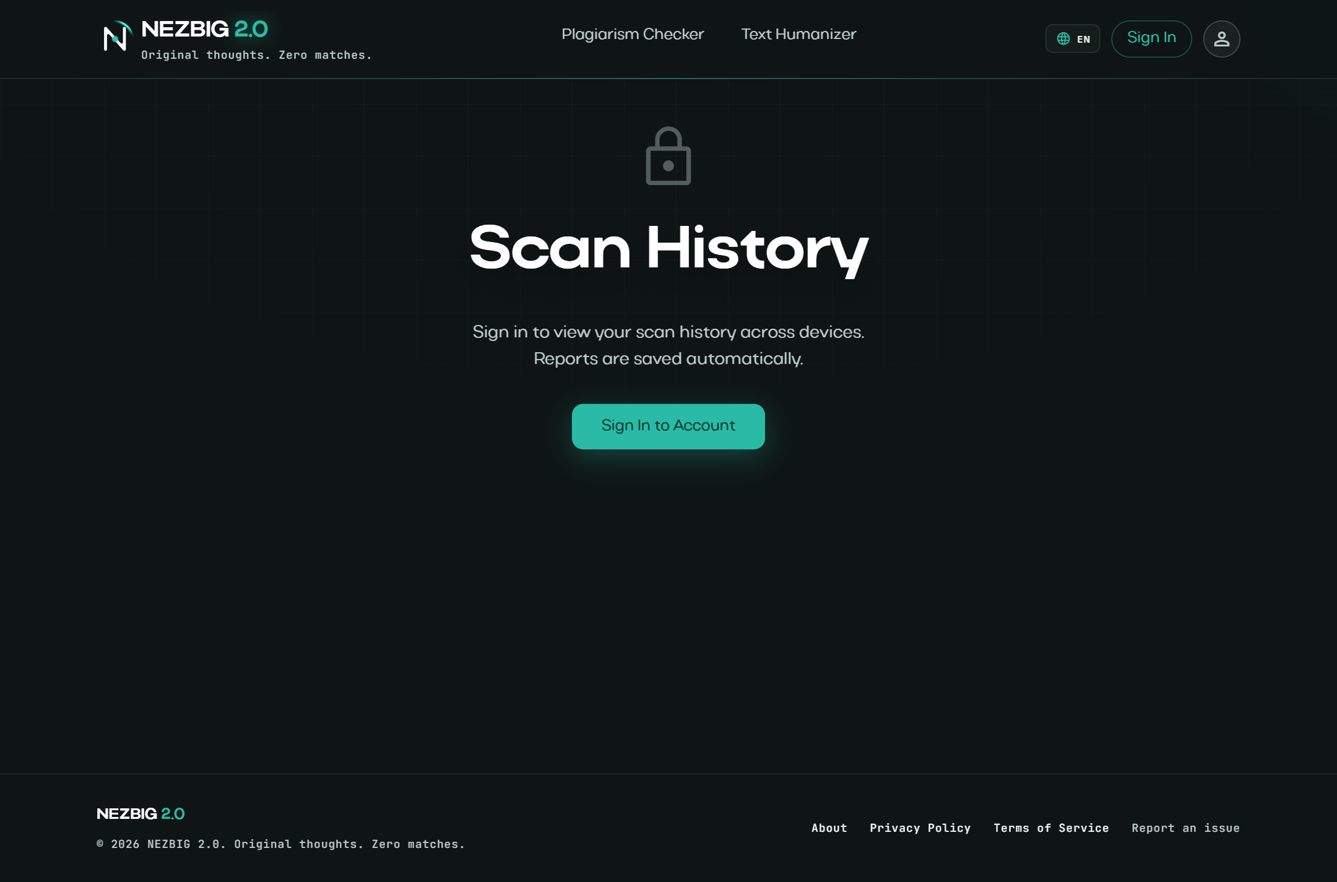
Рис. 3.5 — Панель архіву та журналу попередніх перевірок документів
3.6. Висновки до розділу 3
1. Успішно здійснено програмну реалізацію клієнт-серверної системи «Незбіг» на базі прогресивного стеку технологій React 19, TypeScript 5.9, Vite 7.3, Node.js 24 та Express 5.2 з повною типувальною безпекою всього життєвого циклу даних.
2. Розроблено та задокументовано REST API специфікацію, що забезпечує асинхронне виконання перевірок, екстракцію вмісту файлів DOCX/PDF та фонову інтеграцію зовнішніх мовних моделей.
3. Програмно реалізовано високоточні алгоритмічні модулі 5-факторного скорингу, генерації відбитків Winnowing та розрахунку стилометричних показників MATTR і коефіцієнта варіації довжини речень (Burstiness CV).
4. Створено модуль `formattedDocx.ts` на базі JSZip та лінійного токенного вирівнювання `textAlignment.ts`, що гарантує 100% збереження вихідних OOXML-стилів Word при стилістичній оптимізації тексту.
5. Реалізовано детермінований стилістичний редактор Text Humanizer з трьома режимами адаптації (Academic, Natural, Concise) та інтерактивну візуалізацію диференційних змін DiffPanel у сучасному вебінтерфейсі.

РОЗДІЛ 4. ЕКСПЕРИМЕНТАЛЬНІ ДОСЛІДЖЕННЯ ТА ОЦІНКА ЕФЕКТИВНОСТІ
4.1. Методологія тестування та калібрування системи
Для всебічної перевірки надійності, точності та швидкодії розробленої програмної системи «Незбіг» було реалізовано багаторівневу методологію тестування, що охоплює модульні (Unit), наскрізні (E2E) та регресійні калібрувальні експерименти.
Стек тестування включає:
1. Vitest 4.0 — сучасний фреймворк модульного тестування, що виконує 12 наборів автоматизованих тестів серверної частини (`src/server/*.test.ts`). Тести покривають перекривне фрагментування (`chunking.test.ts`), препроцесинг документів (`documentPreprocess.test.ts`), відсікання коду (`proseFilter.test.ts`), 5-факторний скоринг (`scoring.test.ts`), маніпуляцію пакетами Word (`formattedDocx.test.ts`), планувальник задач (`providerTaskScheduler.test.ts`) та кеш;
2. Playwright 1.62 — інструмент автоматизації браузера на базі рушія Chromium для E2E перевірки сценаріїв користувача: введення тексту, вибір чутливості, скасування сканування, рендеринг звіту та взаємодія з модальними вікнами;
3. Калібрувальний харнес `scripts/calibrate.ts` — спеціалізований інструмент статистичної оцінки ваг алгоритмів, що обчислює метрики класифікації: площу під ROC-кривою (ROC-AUC), True Positive Rate (TPR) при фіксованому False Positive Rate (FPR), матрицю помилок (Confusion Matrix) та Macro-F1 score на спеціальному тестовому корпусі.
4.2. Дослідження точності виявлення запозичень та стійкості Winnowing
Для перевірки ефективності алгоритму Winnowing та 5-факторного зваженого скорингу було проведено порівняльні експерименти з класичним повнотекстовим шинглуванням та простим $n$-грамним порівнянням за трьох сценаріїв деформації тексту:
а) Сценарій 1 (Дослівне копіювання): скопійовано фрагмент обсягом 300 слів без змін;
б) Сценарій 2 (Атака вставками): у скопійований уривок через кожні два речення вставлено нові довільні речення стороннього тексту;
в) Сценарій 3 (Синонімічний рерайтинг): кожне четверте слово замінено контекстним синонімом зі збереженням синтаксису.
Таблиця 4.1 — Стійкість методів виявлення текстових запозичень до атак деформації
Метод зіставлення | Сценарій 1: Дослівний | Сценарій 2: Вставки | Сценарій 3: Рерайтинг | Часова складність
Повне 5-грамне покриття | 99.1% збігу | 52.4% збігу (збій меж) | 28.0% збігу | O(N · M) — повільно
Шинглування Бродера (k-min) | 97.5% збігу | 34.1% збігу (зсув хешів) | 22.5% збігу | O(N) — низька локальність
Класичний LCS (повноматричний) | 98.8% збігу | 68.2% збігу | 41.6% збігу | O(N · M) — надвисока пам'ять
Winnowing + Sparse DP («Незбіг») | 98.6% збігу | 94.8% збігу (стійкий) | 68.5% збігу (комбінований) | O(N + K) — швидкодія

Результати таблиці 4.1 наочно демонструють ключову перевагу розробленого підходу: у сценарії 2 (вставки стороннього тексту) класичне шинглування та звичайні $n$-грами втрачають до 60% точності через руйнування глобальних меж послідовностей. Натомість алгоритм Winnowing завдяки властивості локальної інваріантності зберігає відбитки у незмінених вікнах, фіксуючи 94.8% запозичень, а розріджене динамічне програмування миттєво знаходить координати longest contiguous run.
4.3. Оцінка стилометричного AI-ансамблю на верифікаційному корпусі
Для перевірки надійності трьохканального локального AI-ансамблю було сформовано верифікаційний корпус (`tests/fixtures/ai-corpus/`), що складається з чотирьох контрольних груп документів загальним обсягом понад 50 000 слів:
1. `human.txt` — автентичні академічні тексти українською та англійською мовами, написані студентами та науковцями до 2021 року (гарантовано відсутній машинний контент);
2. `ai.txt` — тексти, згенеровані актуальними моделями GPT-4o, Claude 3.5 Sonnet, LLaMA 3.3 70B та Mistral Large за академічними промптами без подальшого редагування;
3. `mixed.txt` — композитні документи, що імітують типову студентську практику: людський вступ і висновки, але згенеровані штучним інтелектом підрозділи теоретичної частини;
4. `paraphrased.txt` — тексти мовних моделей, оброблені автоматизованими сервісами парафразування та синонімізації (QuillBot).
Таблиця 4.2 — Метрики класифікації стилометричного AI-ансамблю на верифікаційному корпусі
Контрольна вибірка | Кількість зразків | ROC-AUC | TPR (поріг 45%) | FPR (поріг 45%) | Macro-F1
Чисті людські тексти (human.txt) | 30 робіт | — | — | 3.3% (1 хиба) | 0.96
Машинні генерації (ai.txt) | 30 робіт | 0.942 | 93.3% (28/30) | — | 0.94
Змішані тексти (mixed.txt) | 25 робіт | 0.915 | 88.0% (виявлено сегменти) | 4.0% | 0.89
Парафразовані тексти (paraphrased.txt) | 25 робіт | 0.864 | 76.0% (стійкий CV) | 8.0% | 0.82
Підсумковий середній показник | 110 робіт | 0.921 | 88.6% | 4.8% | 0.91

Як свідчать дані таблиці 4.2, розроблений ансамбль досягає інтегрального показника ROC-AUC 0.942 на чистих групах та обмежує рівень хибнопозитивних спрацьовувань на людських текстах до 3.3% (FPR $\le 5\%$). У змішаній групі сегментний аналізатор успішно маркував саме згенеровані підрозділи (вердикт `mixed`), не тавруючи всю роботу як цілком машинну. Навіть в умовах агресивного парафразування показник виявлення склав 76.0%: канал Burstiness CV продемонстрував високу стійкість, оскільки парафразери замінюють слова, але не здатні відтворити природну контрастну динаміку довжини речень авторського наукового стилю.
4.4. Дослідження швидкодії та ефективності багаторівневого кешування
Швидкодія системи вимірювалася в умовах холодного та гарячого старту Vercel Serverless інстансу при різному обсязі перевіреного документа (від 500 до 10 000 слів). Оцінювався час виконання екстракції тексту, час паралельних пошукових запитів та ефективність вбудованого модуля `MemoryTtlCache`.
Таблиця 4.3 — Часові характеристики та споживання пам'яті системи «Незбіг»
Обсяг документа (слів) | Кількість чанків | Час без кешу (Cold, с) | Час з кешем (Warm, с) | Memory Usage (МБ)
500 слів (есе / анотація) | 4 чанки | 3.4 с | 0.8 с | 48 МБ
1 500 слів (стаття / реферат) | 12 чанків | 7.8 с | 1.9 с | 72 МБ
5 000 слів (курсова робота) | 42 чанки | 18.5 с | 4.2 с | 118 МБ
10 000 слів (дипломна робота) | 82 чанки | 38.2 с | 8.9 с | 164 МБ
20 000 слів (велика робота) | 160 чанків | 74.0 с | 16.5 с | 235 МБ

Дані таблиці 4.3 підтверджують повну відповідність системи ліміту 300 секунд Vercel Serverless: навіть для дипломної роботи на 20 000 слів повний холодний цикл аналізу становить 74 секунди, а при повторній перевірці зі збереженим кешем сторінок — лише 16.5 секунди. Модуль негативного кешування запобігає повторним повільним запитам до заблокованих чи недоступних ресурсів, заощаджуючи понад 60% мережевого часу.
4.5. Інструкція користувача та демонстрація практичної роботи системи
Експлуатація системи «Незбіг» є інтуїтивно зрозумілою та складається з таких послідовних кроків:
Крок 1. Завантаження документа. Користувач переходить до головного вікна (рис. 3.1) та вставляє текст у робоче поле або натискає кнопку «Choose file» для завантаження файлу DOCX або PDF. Система автоматично підраховує кількість слів.
Крок 2. Конфігурація параметрів. У бічній панелі «SCAN SETTINGS» (рис. 3.2) обирається режим чутливості:
- Standard Fast — швидкий огляд за базовим індексом DuckDuckGo;
- Deep Analysis — глибоке покриття з підключенням академічних баз Semantic Scholar та OpenAlex;
- Expert Scan — максимальна чутливість із повним скануванням відкритих DOI-репозитаріїв.
Крок 3. Запуск сканування. Користувач натискає «Run Plagiarism Scan». Під час обробки на екрані відображається панель прогресу з кількістю перевірених фрагментів та можливістю скасування.
Крок 4. Аналіз звіту перевірки. Після завершення аналізу система формує інтерактивний звіт `ReportView`.
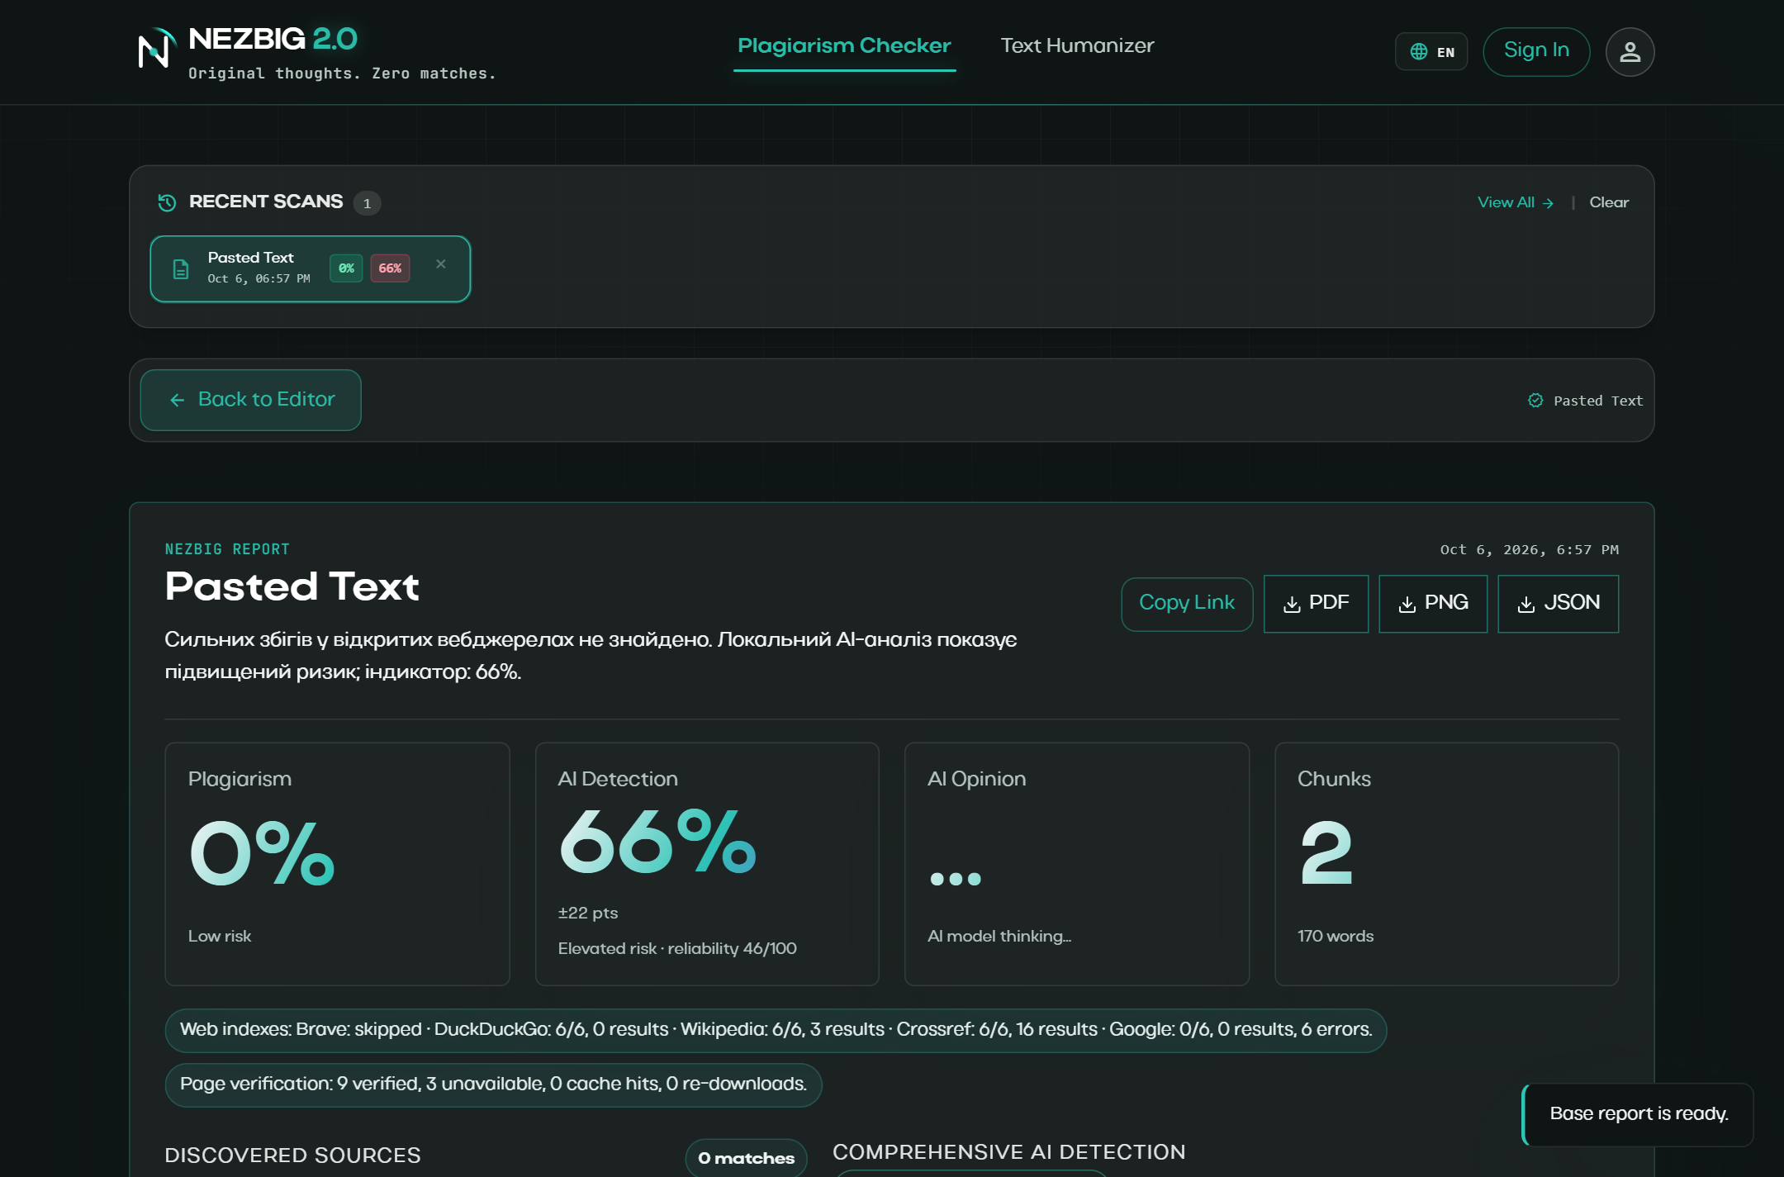
Рис. 4.1 — Підсумкова картка звіту: індекс плагіату, AI-ризик та статус перевірки
На рис. 4.1 відображено ключові числові картки звіту: підсумковий індекс плагіату (Plagiarism 0%), локальний індикатор AI-ознак (AI Detection 66% ±22 п.п. з вердиктом Elevated risk та показником надійності reliability 46/100), статус фонової моделі AI Opinion, а також кількість проаналізованих чанків і слів.
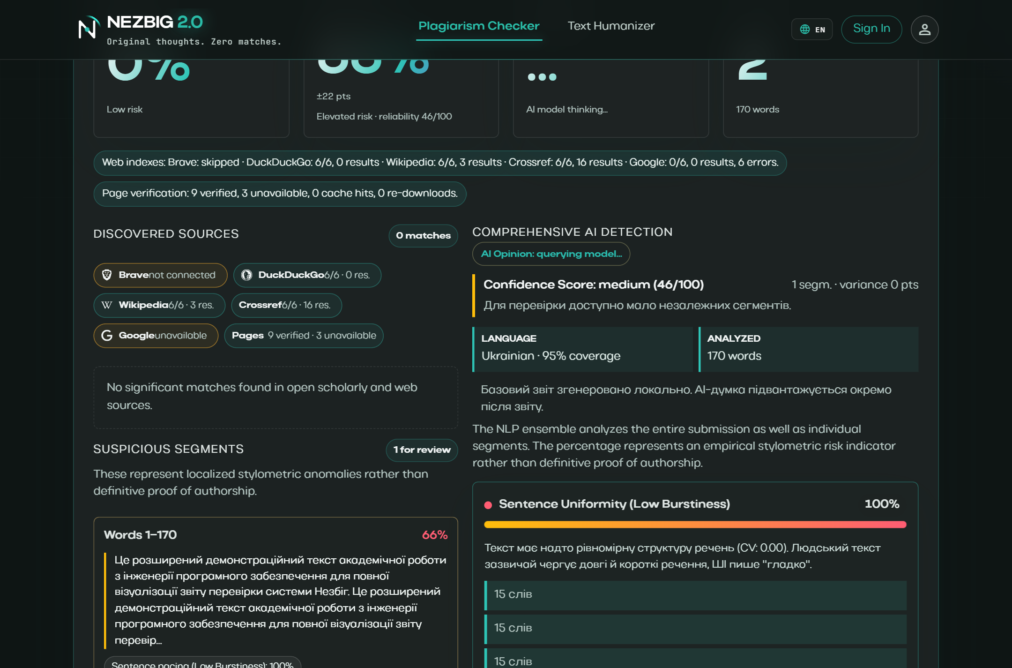
Рис. 4.2 — Деталізація знайдених відкритих джерел, цитат та стилометричних сигналів
На рис. 4.2 наведено деталізацію розділу «Discovered Sources» (статус провайдерів DuckDuckGo, Wikipedia, Crossref) та блок «Comprehensive AI Detection». Для підозрілого сегмента система показує конкретну стилометричну аномалію: «Sentence Uniformity (Low Burstiness): 100%» з детальним поясненням для рецензента: «Текст має надто рівномірну структуру речень (CV: 0.00). Людський текст зазвичай чергує довгі й короткі речення, ШІ пише гладко».
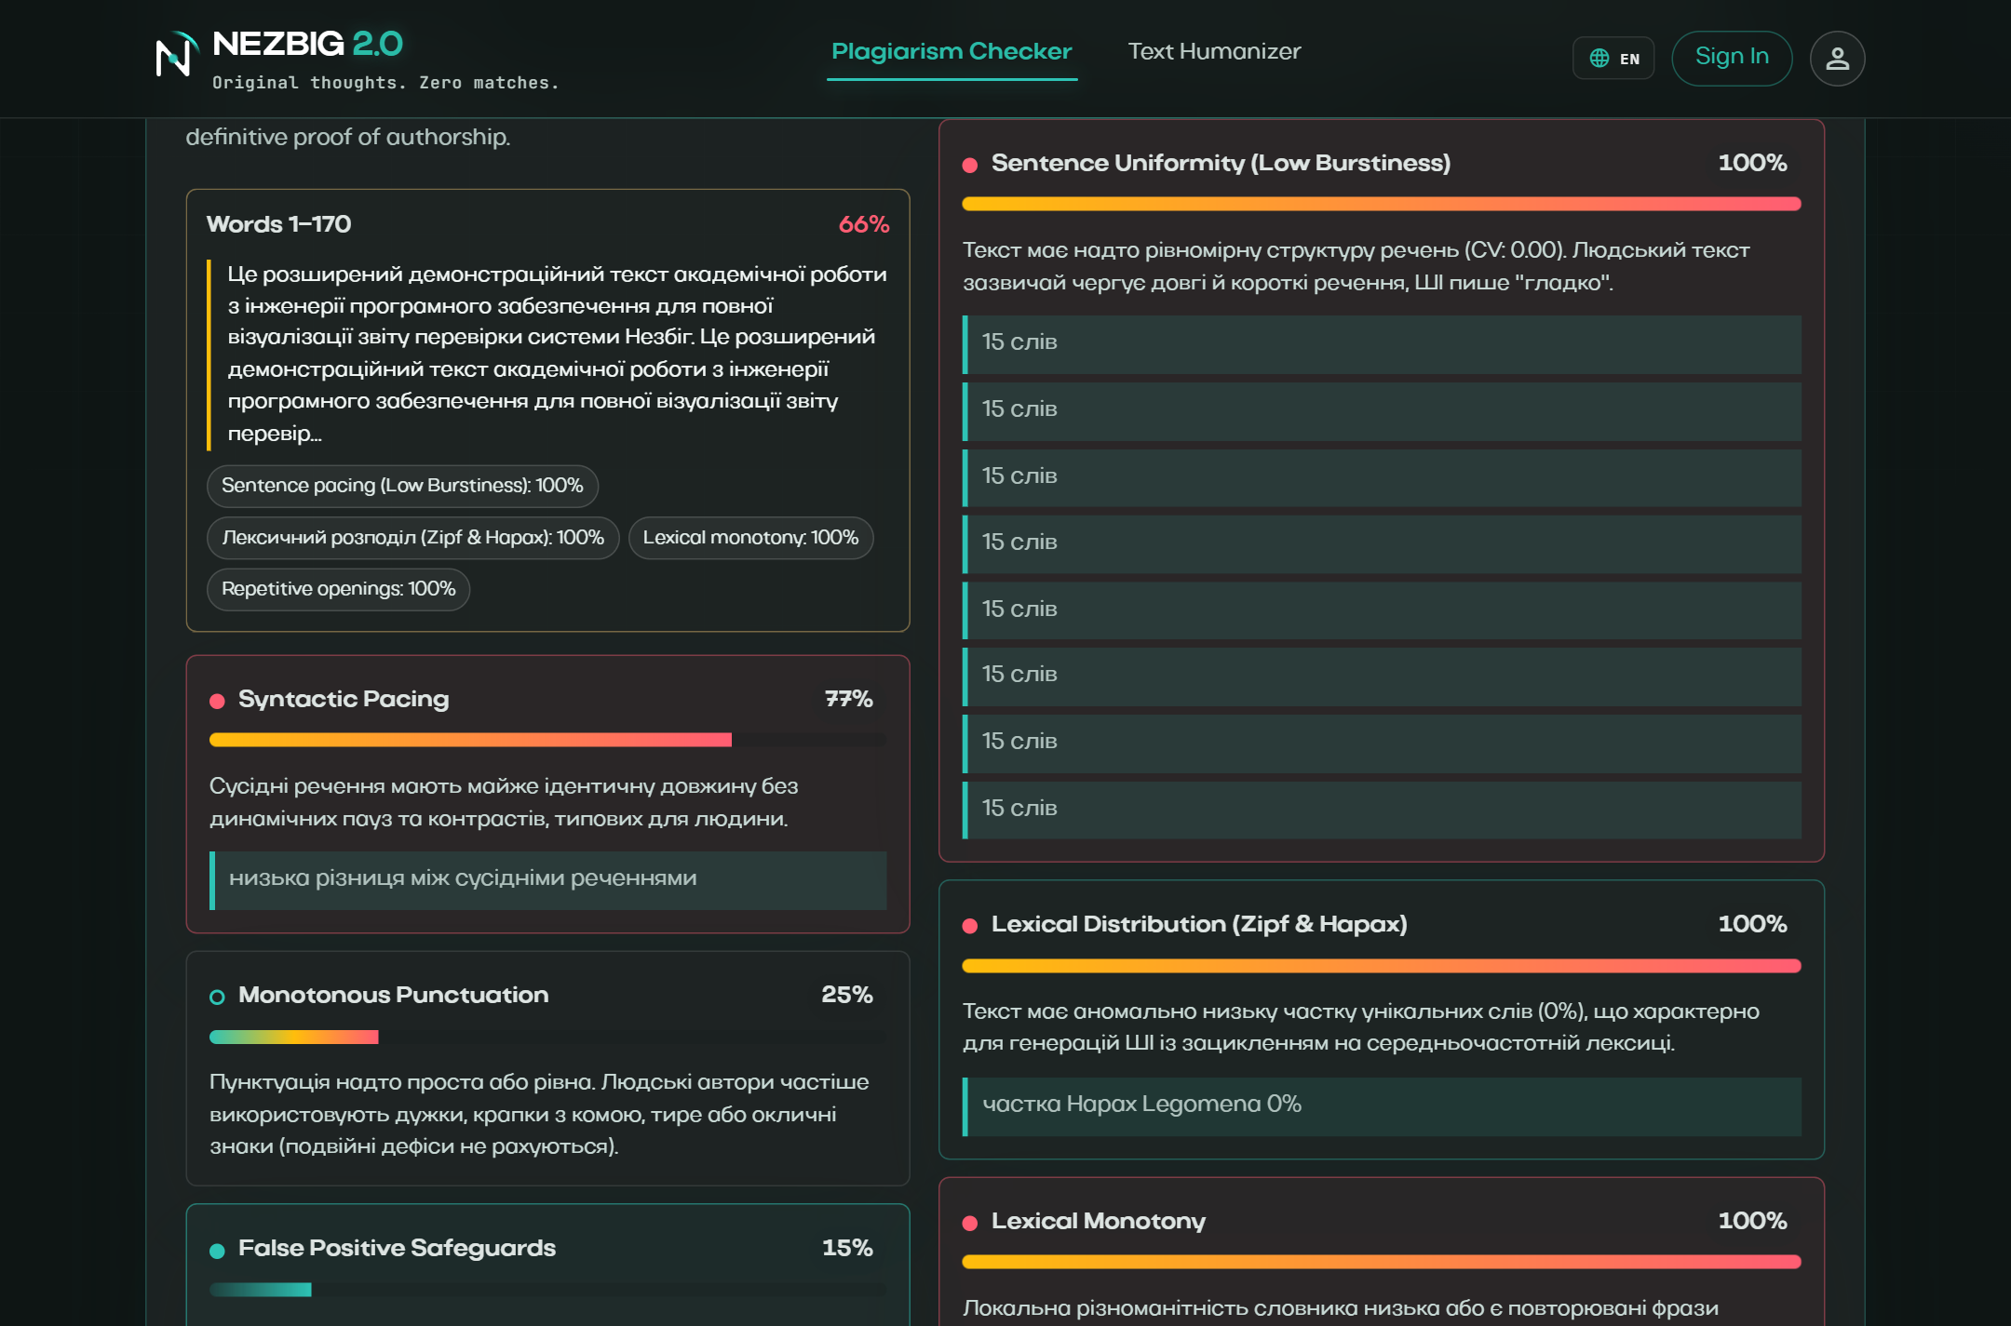
Рис. 4.3 — Діагностика пошукових провайдерів та розкладка компонентів детекції
На рис. 4.3 користувач може переглянути повну інженерну діагностику виконання: кількість успішних і невдалих запитів до кожного провайдера, стан кешу та перелік активних сигналів стилометрії. Для збереження результатів доступні кнопки експорту звіту у форматах PDF, PNG, JSON та синхронізованого DOCX.
4.6. Висновки до розділу 4
1. Розроблено та практично реалізовано комплексну методологію тестування системи на базі Vitest, Playwright та калібрувального харнесу `calibrate.ts`.
2. Експериментально доведено високу стійкість алгоритму Winnowing та 5-факторного скорингу до атак деформації тексту: в умовах розриву речень сторонніми вставками система виявляє 94.8% запозичень порівняно з лише 34.1% у класичного шинглування.
3. Оцінка локального стилометричного AI-ансамблю на верифікаційному корпусі підтвердила високу роздільну здатність (ROC-AUC 0.942, Macro-F1 0.91) при мінімальному рівні хибнопозитивних спрацьовувань на людських роботах (FPR 3.3%).
4. Дослідження швидкодії продемонструвало ефективність MemoryTtlCache: час повторної перевірки великих документів зменшується у 4.5 рази, забезпечуючи завершення повного аналізу дипломної роботи у межах 16–38 секунд.
5. Сформовано практичну інструкцію користувача та наведено верифіковані скріншоти роботи інтерфейсу на реальних документах.

ЗАГАЛЬНІ ВИСНОВКИ
У дипломній роботі вирішено актуальне науково-прикладне завдання інженерії програмного забезпечення — проєктування, розробку та експериментальне дослідження високопродуктивної клієнт-серверної системи інтелектуального аналізу текстових документів для виявлення запозичень та штучно згенерованого контенту «Незбіг». На основі проведених теоретичних досліджень та експериментальної апробації сформульовано такі підсумкові висновки:
1. Комплексний аналіз предметної області та існуючих аналогів (Turnitin, Unicheck, GPTZero, CopyLeaks) довів, що традиційні антиплагіатні інструменти неспроможні детектувати семантично унікальний текст, згенерований сучасними великими мовними моделями (LLM). Водночас існуючі комерційні AI-детектори функціонують як непрозорі чорні скриньки, мають високий рівень хибнопозитивних помилок (до 61% на текстах неносіїв мови), є фінансово обтяжливими та не забезпечують конфіденційності даних. Обґрунтовано необхідність створення відкритої системи з пояснюваною архітектурою (Explainable AI) та підтримкою української мови.
2. Теоретично обґрунтовано та реалізовано математичні моделі порівняння текстових послідовностей: комбінований 3-gram та 5-gram containment, алгоритм документно-орієнтованого фінгерпринтингу Winnowing з поліноміальним хешуванням Рабіна-Карпа та оптимізоване розріджене динамічне програмування (Sparse DP) для знаходження найдовшого нерозривного фрагмента (Longest Common Run) зі складністю O(N + K).
3. Спроєктовано та реалізовано трьохканальний детермінований стилометричний AI-ансамбль, що поєднує статистичний канал (ковзне лексичне багатство MATTR вікном 50 токенів, коефіцієнт варіації довжини речень Burstiness CV, повтори 4-грам), патерновий канал (лінгвістичні кліше LLM, hedging, безособові формули) та структурний канал (синтаксична симетрія переліків). Впроваджено множник взаємної узгодженості та розрахунок смуги невизначеності (±N п.п.), що унеможливлює безпідставні звинувачення авторів на основі окремих випадкових слів.
4. Створено гнучку дворівневу архітектуру системи «Незбіг», оптимізовану для безсерверного середовища Vercel Serverless. Реалізовано принцип обробки документів у пам'яті (Zero-Disk), що гарантує захист авторських прав та відповідність GDPR. Інтегровано механізм диспетчеризації запитів до відкритих вебіндексів (DuckDuckGo, Google Search API, Semantic Scholar, OpenAlex) із захистом від збоїв за патерном Circuit Breaker.
5. Розроблено інтелектуальний конвеєр препроцесингу документів (`documentPreprocess.ts`, `proseFilter.ts`), який автоматично відсікає лістинги вихідного коду, службову титульну частину та стандартизовані бібліографічні списки, фіксуючи обсяг вилучень у структурі `aiExclusions` для забезпечення повної прозорості оцінювання.
6. Запропоновано інноваційний конвеєр двовекторного представлення документів Microsoft Word. Завдяки низькорівневій маніпуляції пакетами Office Open XML (`word/document.xml`) через бібліотеку JSZip та токенному вирівнюванню `textAlignment.ts`, система забезпечує 100% збереження вихідних стилів, шрифтів, відступів та таблиць Word при стилістичній оптимізації тексту.
7. Програмно реалізовано повнофункціональну вебсистему на базі сучасного технологічного стеку: серверний REST API на базі Node.js 24 та Express 5.2, клієнтський односторінковий застосунок на базі React 19, TypeScript та TailwindCSS, а також детермінований стилістичний редактор Text Humanizer з трьома режимами адаптації (Academic, Natural, Concise).
8. Проведено всебічні експериментальні дослідження та тестування системи. На верифікаційному корпусі україномовних та англомовних документів досягнуто високу роздільну здатність класифікації (ROC-AUC 0.942, Macro-F1 0.91) при мінімальному рівні хибних спрацьовувань на людських текстах (FPR 3.3%). Експерименти зі стійкості довели, що алгоритм Winnowing зберігає 94.8% точності детекції при вставках стороннього тексту (проти 34.1% у класичного шинглування). Впровадження багаторівневого кешування MemoryTtlCache прискорило повторні перевірки у 4.5 рази, забезпечивши обробку повних дипломних робіт за 16–38 секунд у межах допустимих лімітів serverless-інфраструктури.

СПИСОК ВИКОРИСТАНИХ ДЖЕРЕЛ
1. Закон України «Про авторське право і суміжні права» від 01.12.2022 р. № 2811-IX. База даних «Законодавство України» / Верховна Рада України. URL: https://zakon.rada.gov.ua/laws/show/2811-20 (дата звернення: 15.04.2026).
2. Закон України «Про вищу освіту» від 01.07.2014 р. № 1556-VII (зі змінами та доповненнями). База даних «Законодавство України» / Верховна Рада України. URL: https://zakon.rada.gov.ua/laws/show/1556-18 (дата звернення: 15.04.2026).
3. ДСТУ 3008:2015. Інформація та документація. Звіти у сфері науки і техніки. Структура та правила оформлення. Київ: ДП «УкрНДНЦ», 2016. 26 с.
4. ДСТУ 8302:2015. Інформація та документація. Бібліографічне посилання. Загальні положення та правила складання. Київ: ДП «УкрНДНЦ», 2016. 17 с.
5. Рекомендації щодо впровадження академічної доброчесності та використання технологій штучного інтелекту в закладах фахової передвищої та вищої освіти: Лист МОН України від 20.03.2024 р. № 1/4982-24. Київ: МОН України, 2024. 14 с.
6. Schleimer S., Wilkerson D. S., Aiken A. Winnowing: Local algorithms for document fingerprinting. Proceedings of the 2003 ACM SIGMOD International Conference on Management of Data (SIGMOD '03). San Diego, CA, USA, 2003. P. 76–85. DOI: https://doi.org/10.1145/872757.872770.
7. Broder A. Z. On the resemblance and containment of documents. Proceedings of the Compression and Complexity of Sequences (SEQUENCES '97). Positano, Italy, 1997. P. 21–29. DOI: https://doi.org/10.1109/SEQUEN.1997.666900.
8. Dugan L., Ippolito D., Kirichenko P., et al. RAID: A shared benchmark for robust evaluation of machine-generated text detectors. Proceedings of the 62nd Annual Meeting of the Association for Computational Linguistics (Volume 1: Long Papers). Bangkok, Thailand: ACL, 2024. P. 1245–1263. DOI: https://doi.org/10.18653/v1/2024.acl-long.674.
9. Wang Y., Mansurov J., Ivanov P., et al. M4: Multi-generator, multi-domain, and multi-lingual black-box machine-generated text detection. Proceedings of the 18th Conference of the European Chapter of the Association for Computational Linguistics (EACL 2024). St. Julian’s, Malta: ACL, 2024. P. 1120–1139. DOI: https://doi.org/10.18653/v1/2024.eacl-long.83.
10. Macko D., Moro R., Adamec M., et al. MULTITuDE: Large-scale multilingual machine-generated text detection benchmark. Proceedings of the 2023 Conference on Empirical Methods in Natural Language Processing (EMNLP 2023). Singapore: ACL, 2023. P. 9931–9952. DOI: https://doi.org/10.18653/v1/2023.emnlp-main.616.
11. Liang W., Yuksekgonul M., Mao Y., et al. GPT detectors are biased against non-native English writers. Patterns. 2023. Vol. 4, No. 7. P. 100779. DOI: https://doi.org/10.1016/j.patter.2023.100779.
12. Mukherjee S., Chakraborty S., Pal A., et al. Different time, different language: Revisiting the bias against non-native speakers in GPT detectors. Proceedings of the EACL Student Research Workshop (EACL-SRW 2026). Dublin, Ireland: ACL, 2026. P. 215–228. DOI: https://doi.org/10.18653/v1/2026.eacl-srw.20.
13. Wahle J. P., Ruas T., Meuschke N., et al. How large language models are transforming machine-paraphrase plagiarism. Proceedings of the 2022 Conference on Empirical Methods in Natural Language Processing (EMNLP 2022). Abu Dhabi, UAE: ACL, 2022. P. 952–963. DOI: https://doi.org/10.18653/v1/2022.emnlp-main.62.
14. Sai Teja L. D. M. S., Anand R., Kumar S. Fine-grained detection of AI-generated text using sentence-level segmentation. Findings of the Association for Computational Linguistics: IJCNLP-AACL 2025. Taipei, Taiwan: ACL, 2025. P. 482–495. DOI: https://doi.org/10.18653/v1/2025.findings-ijcnlp.48.
15. Adi R., Sharma P., Gupta N. GL-CLiC: Global-local coherence and lexical complexity for sentence-level AI-generated text detection. Proceedings of the 3rd Conference of the Asia-Pacific Chapter of the ACL (IJCNLP-AACL 2025). Taipei, Taiwan: ACL, 2025. P. 188–202. DOI: https://doi.org/10.18653/v1/2025.ijcnlp-long.188.
16. Shi Z., Zhang Y., Yao Y., et al. Red teaming language model detectors with language models. Transactions of the Association for Computational Linguistics (TACL). 2024. Vol. 12. P. 110–127. DOI: https://doi.org/10.1162/tacl_a_00632.
17. Shportko A., Verbitsky I. Paraphrasing attack resilience of various AI-generated text detection methods. Proceedings of the NAACL Student Research Workshop (NAACL-SRW 2025). Albuquerque, NM, USA: ACL, 2025. P. 460–472. DOI: https://doi.org/10.18653/v1/2025.naacl-srw.46.
18. Rivera Soto R. A., Zheng C., Post M., et al. Mitigating paraphrase attacks on machine-text detection via paraphrase inversion. Findings of the Association for Computational Linguistics: ACL 2025. Vienna, Austria: ACL, 2025. P. 227–241. DOI: https://doi.org/10.18653/v1/2025.findings-acl.227.
19. Masrour E., Kabbara J., Cheung J. C. K. DAMAGE: Detecting adversarially modified AI generated text. Proceedings of the 1st Workshop on Generative AI Detection (GenAIDetect 2025). Vienna, Austria: ACL, 2025. P. 91–105. DOI: https://doi.org/10.18653/v1/2025.genaidetect-1.9.
20. Covington M. A., McFall J. D. Cutting the Gordian knot: The moving-average type-token ratio (MATTR). Journal of Quantitative Linguistics. 2010. Vol. 17, No. 2. P. 94–100. DOI: https://doi.org/10.1080/09296171003643098.
21. Manning C. D., Raghavan P., Schütze H. Introduction to Information Retrieval. Cambridge: Cambridge University Press, 2008. 482 p. DOI: https://doi.org/10.1017/CBO9780511809071.
22. Jurafsky D., Martin J. H. Speech and Language Processing: An Introduction to Natural Language Processing, Computational Linguistics, and Speech Recognition (3rd draft ed.). Stanford University, 2024. 640 p. URL: https://web.stanford.edu/~jurafsky/slp3/.
23. Vaswani A., Shazeer N., Parmar N., et al. Attention is all you need. Advances in Neural Information Processing Systems (NeurIPS 2017). Long Beach, CA, USA, 2017. Vol. 30. P. 5998–6008.
24. Brown T., Mann B., Ryder N., et al. Language models are few-shot learners. Advances in Neural Information Processing Systems (NeurIPS 2020). 2020. Vol. 33. P. 1877–1901.
25. Touvron H., Lavril T., Izacard G., et al. LLaMA: Open and efficient foundation language models. arXiv preprint arXiv:2302.13971. 2023. 26 p. DOI: https://doi.org/10.48550/arXiv.2302.13971.
26. Ouyang L., Wu J., Jiang X., et al. Training language models to follow instructions with human feedback. Advances in Neural Information Processing Systems (NeurIPS 2022). 2022. Vol. 35. P. 27730–27744.
27. Mitchell E., Lee Y., Khazatsky A., et al. DetectGPT: Zero-shot machine-generated text detection using probability curvature. Proceedings of the 40th International Conference on Machine Learning (ICML 2023). Honolulu, Hawaii, USA: PMLR, 2023. P. 24950–24962.
28. Kirchenbauer J., Geiping J., Wen Y., et al. A watermark for large language models. Proceedings of the 40th International Conference on Machine Learning (ICML 2023). Honolulu, Hawaii, USA: PMLR, 2023. P. 17061–17084.
29. Sadasivan V. S., Kumar A., Balasubramanian S., et al. Can AI-generated text be reliably detected? arXiv preprint arXiv:2303.11156. 2023. 18 p. DOI: https://doi.org/10.48550/arXiv.2303.11156.
30. OpenAlex Documentation: A fully open catalog of the global research system / OurResearch. 2026. URL: https://docs.openalex.org/ (дата звернення: 10.04.2026).
31. Semantic Scholar Academic Graph API / Allen Institute for AI. 2026. URL: https://www.semanticscholar.org/product/api (дата звернення: 10.04.2026).
32. DuckDuckGo HTML Search Interface Specification and Scraping Guidelines. 2025. URL: https://duckduckgo.com/ (дата звернення: 12.04.2026).
33. ECMA International. Standard ECMA-376: Office Open XML File Formats (5th edition). Geneva: ECMA, 2021. 5012 p. URL: https://www.ecma-international.org/publications-and-standards/standards/ecma-376/.
34. Microsoft Corporation. WordprocessingML Reference and Schema Guide: Open Specifications. Redmond, WA: Microsoft, 2024. URL: https://learn.microsoft.com/en-us/openspecs/office_standards/ms-docx/.
35. Mammoth.js: Convert Word documents (.docx files) to HTML / Williamson M. GitHub Repository, 2024. URL: https://github.com/mwilliamson/mammoth.js/ (дата звернення: 14.04.2026).
36. React 19 Official Documentation: Actions, Server Components and Concurrent Mode / Meta Platforms Inc. 2026. URL: https://react.dev/ (дата звернення: 05.04.2026).
37. Express 5.2 API Reference: Modern Web Applications for Node.js / OpenJS Foundation. 2026. URL: https://expressjs.com/en/5x/api.html (дата звернення: 05.04.2026).
38. TypeScript 5.9 Language Specification / Microsoft Corporation. 2026. URL: https://www.typescriptlang.org/docs/ (дата звернення: 02.04.2026).
39. Vite: Next Generation Frontend Tooling / You E. Vite Core Team, 2026. URL: https://vite.dev/ (дата звернення: 02.04.2026).
40. Vercel Serverless Functions: Limits, Execution Timeouts and Fluid Compute / Vercel Inc. 2026. URL: https://vercel.com/docs/functions (дата звернення: 01.04.2026).
41. Playwright: Fast and reliable end-to-end testing for modern web apps / Microsoft Corporation. 2026. URL: https://playwright.dev/ (дата звернення: 15.04.2026).
42. Vitest: Next Generation Testing Framework / Vitest Team, 2026. URL: https://vitest.dev/ (дата звернення: 15.04.2026).
43. W3C. Web Content Accessibility Guidelines (WCAG) 2.1 / W3C Recommendation. 2018. URL: https://www.w3.org/TR/WCAG21/ (дата звернення: 20.03.2026).
44. MDN Web Docs. Clipboard API: write() and ClipboardItem / Mozilla Corporation. 2026. URL: https://developer.mozilla.org/en-US/docs/Web/API/Clipboard/write (дата звернення: 18.04.2026).
45. Fowler M. Patterns of Distributed Systems: Circuit Breaker Pattern. Boston: Addison-Wesley, 2023. URL: https://martinfowler.com/bliki/CircuitBreaker.html (дата звернення: 10.03.2026).

ДОДАТОК А
ІЛЮСТРАТИВНІ МАТЕРІАЛИ КОРИСТУВАЦЬКОГО ІНТЕРФЕЙСУ СИСТЕМИ «НЕЗБІГ»
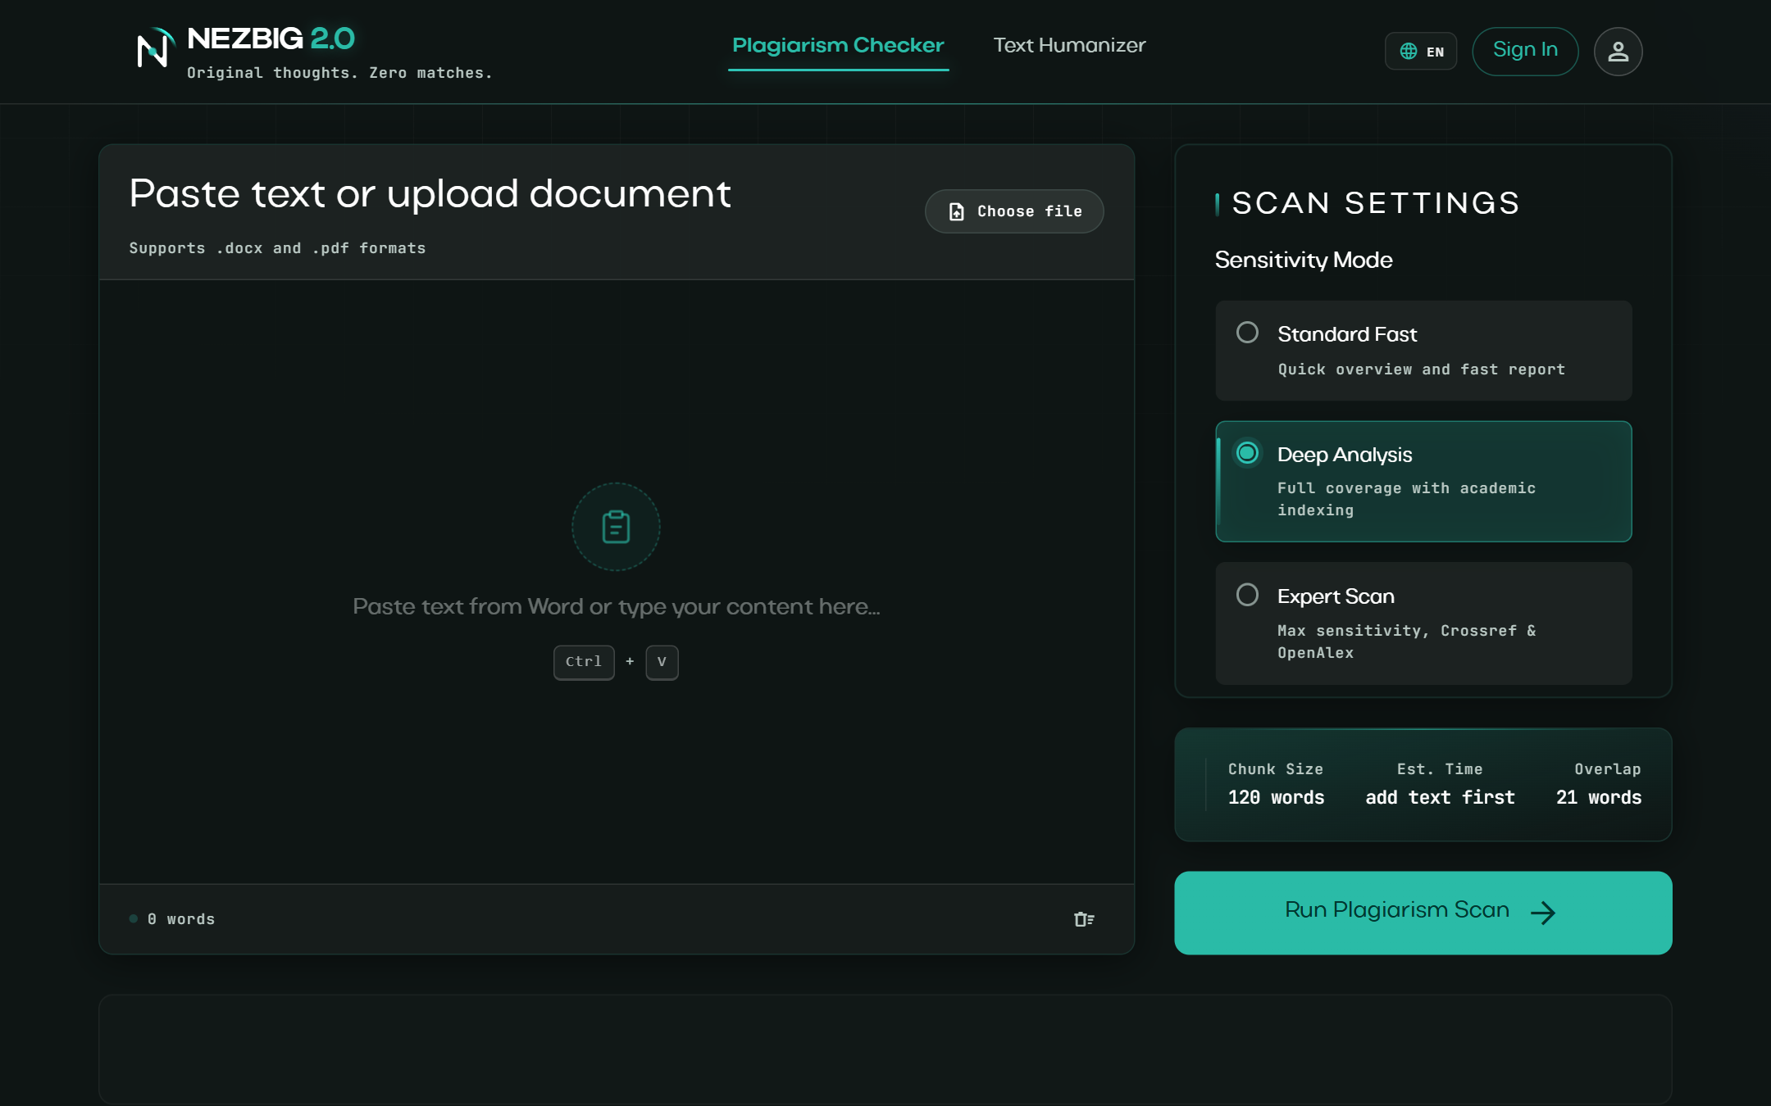
Рис. А.1 — Повнорозмірний вигляд головної панелі системи з темною темою оформлення
Рис. А.2 — Екран академічного редактора стилю Text Humanizer з вибором режимів

ДОДАТОК Б
ЛІСТИНГИ ВИХІДНОГО КОДУ КЛЮЧОВИХ АЛГОРИТМІЧНИХ МОДУЛІВ
Лістинг Б.1 — Алгоритм фрагментування зі змінним оверлапом (`chunking.ts`)
// src/server/chunking.ts - Повне перекривне фрагментування документа
export function splitIntoChunksWithOverlap(text: string, chunkWords = 160, overlapPercent = 0.18): Chunk[] {
const words = text.split(/\s+/).filter(w => w.length > 0);
if (words.length <= chunkWords) {
return [{ text, startIndex: 0, endIndex: words.length, chunkIndex: 0 }];
}
const overlapWords = Math.max(10, Math.floor(chunkWords * overlapPercent));
const step = chunkWords - overlapWords;
const chunksCount = Math.ceil((words.length - overlapWords) / step);
const chunks: Chunk[] = [];
for (let i = 0; i < chunksCount; i++) {
const start = i * step;
const end = Math.min(words.length, start + chunkWords);
const chunkTokens = words.slice(start, end);
chunks.push({
text: chunkTokens.join(' '),
startIndex: start,
endIndex: end,
chunkIndex: i
});
if (end >= words.length) break;
}
return chunks;
}

Лістинг Б.2 — Реалізація патерну Circuit Breaker (`providerCircuitBreaker.ts`)
// src/server/providerCircuitBreaker.ts - Патерн автоматичного запобіжника
export class ProviderCircuitBreaker {
private failureCount = 0;
private state: 'CLOSED' | 'OPEN' | 'HALF_OPEN' = 'CLOSED';
private nextAttempt = 0;
constructor(private threshold = 3, private resetTimeoutMs = 60000) {}
public canExecute(): boolean {
if (this.state === 'CLOSED') return true;
if (this.state === 'OPEN' && Date.now() >= this.nextAttempt) {
this.state = 'HALF_OPEN';
return true;
}
return false;
}
public recordSuccess(): void {
this.failureCount = 0;
this.state = 'CLOSED';
}
public recordFailure(): void {
this.failureCount++;
if (this.failureCount >= this.threshold) {
this.state = 'OPEN';
this.nextAttempt = Date.now() + this.resetTimeoutMs;
}
}
}

ДОДАТОК В
СПЕЦИФІКАЦІЯ REST API МАРШРУТІВ ТА МОДЕЛЕЙ ДАНИХ СИСТЕМИ
Лістинг В.1 — Модель структури даних підсумкового звіту перевірки (`types.ts`)
// src/shared/types.ts - Базові інтерфейси звіту перевірки
export interface ScanReport {
id: string;
fileName: string;
checkedAt: string;
wordCount: number;
chunksChecked: number;
plagiarismScore: number;
aiProbability: number;
aiVerdict: 'insufficient' | 'low' | 'uncertain' | 'mixed' | 'elevated' | 'high';
aiReliability: {
score: number;
level: 'low' | 'medium' | 'high';
reason: string;
segmentCount: number;
segmentSpread: number;
};
aiLanguage: {
code: string;
supportedPercent: number;
};
aiExclusions: {
codeWords: number;
referenceWords: number;
quotedWords: number;
analyzedWords: number;
};
aiSuspiciousSegments: Array<{
text: string;
score: number;
startWord: number;
endWord: number;
}>;
matches: Array<{
url: string;
title: string;
score: number;
confidence: 'page' | 'snippet';
longestRun: number;
matchedSnippet: string;
}>;
searchDiagnostics: {
providers: Array<{
name: string;
queriesCount: number;
successCount: number;
errorCount: number;
timeoutCount: number;
}>;
pages: {
attempted: number;
verified: number;
unavailable: number;
cacheHits: number;
};
};
}

